Volume 05. Path Planning and Autonomous Navigation

Chapter 22. Simulation and Testing

22_01_Simulation_Environment_Setup (시뮬레이션 환경 구축)
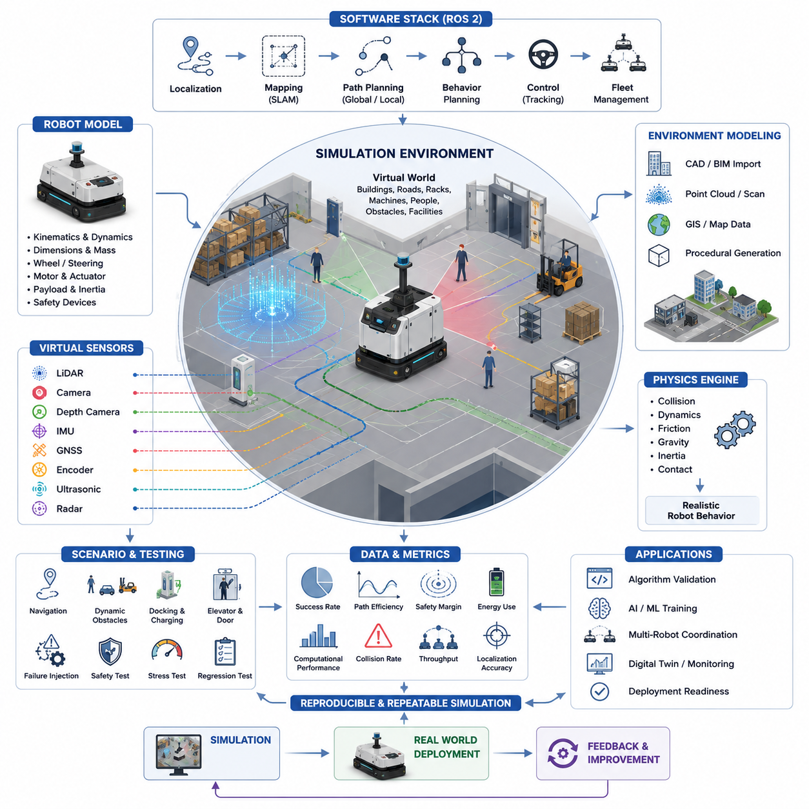
시뮬레이션 환경 구축(Simulation Environment Setup)은 현대 자율주행 이동로봇(AMR, Autonomous Mobile Robot) 개발에서 가장 중요한 기반 기술 중 하나이다. 로봇을 공장, 물류센터, 병원, 캠퍼스, 항만, 공항 또는 야외 산업 현장에 실제 배치하기 전에, 개발자는 내비게이션(Navigation), 인지(Perception), 위치추정(Localization), 장애물 회피(Obstacle Avoidance), 다중 로봇 협업(Multi-Robot Coordination), 안전 제어(Safety Control) 등의 기능을 가상 환경에서 충분히 검증해야 한다. 잘 설계된 시뮬레이션 환경은 개발 비용을 절감하고, 개발 기간을 단축하며, 안전 위험을 최소화하고, 실제 환경에서는 수행하기 어려운 대규모 실험을 가능하게 한다.
시뮬레이션의 핵심 목적은 로봇, 센서, 환경, 그리고 물리 법칙을 디지털 공간에 재현하는 것이다. 이를 통해 로봇의 운동학(Kinematics), 동역학(Dynamics), 센서 동작, 환경 구조, 통신 지연, 운영 제약 조건 등을 가상으로 구현할 수 있다. 시뮬레이션이 실제 환경과 유사할수록 그 결과의 신뢰성은 높아지며, 이를 시뮬레이션 충실도(Simulation Fidelity)라고 부른다. 고충실도 시뮬레이션은 실제 하드웨어가 완성되기 전에도 다양한 알고리즘과 시스템 동작을 검증할 수 있게 해준다.
일반적인 AMR 시뮬레이션 환경은 여러 계층으로 구성된다. 첫 번째 계층은 가상 환경(World Model)으로, 건물, 도로, 복도, 선반, 기계 설비, 벽, 문, 엘리베이터, 충전 스테이션, 작업 공간 등을 포함한다. 두 번째 계층은 로봇 모델(Robot Model)로서 차체 구조, 바퀴 구성, 질량 특성, 모터 성능, 서스펜션, 적재 하중 및 안전 장치가 포함된다. 세 번째 계층은 LiDAR, 카메라, Depth Camera, Radar, GNSS, IMU, 엔코더(Encoder), 초음파 센서 등의 가상 센서이다. 네 번째 계층은 위치추정, 지도작성(SLAM), 경로 계획(Path Planning), 행동 계획(Behavior Planning), 차량 제어(Control), 군집 관리(Fleet Management)와 같은 소프트웨어 시스템이다. 이러한 계층들이 통합되어 실제 환경을 모사하는 완전한 시뮬레이션 생태계를 구성한다.
시뮬레이션 환경 설계는 개발 목표 정의에서 시작된다. 어떤 프로젝트는 내비게이션 검증이 목적일 수 있고, 어떤 프로젝트는 인공지능 학습, 다중 로봇 협업, 안전성 인증 또는 디지털 트윈(Digital Twin) 구축이 목표일 수 있다. 목표에 따라 필요한 시뮬레이션 정밀도, 계산 자원, 센서 모델링 수준, 환경 규모가 달라진다. 예를 들어 실내 물류 AMR은 창고 환경과 장애물 회피 성능이 중요하지만, 실외 자율주행 로봇은 GNSS 오차, 지형 변화, 기상 환경, 대규모 경로 계획 등이 중요하다.
현대 AMR 시스템은 대부분 ROS2(Robot Operating System 2)를 기반으로 개발되기 때문에 시뮬레이션 환경도 ROS2와 긴밀하게 연동된다. 가상 센서는 ROS2 토픽(Topic)을 통해 데이터를 송신하고, 위치추정 노드는 이를 이용하여 위치를 계산하며, 경로 계획기는 이동 경로를 생성하고, 제어기는 모터 명령을 출력한다. 이러한 Software-in-the-Loop(SIL) 구조는 실제 하드웨어 없이도 생산용 소프트웨어를 그대로 테스트할 수 있게 해준다.
로봇 모델은 시뮬레이션 정확도를 결정하는 핵심 요소이다. 단순한 내비게이션 검증에는 간략한 모델도 사용할 수 있지만, 실제에 가까운 테스트를 위해서는 바퀴 간 거리, 조향 구조, 질량 분포, 무게 중심(Center of Gravity), 모터 토크 특성, 가속도 한계, 제동 특성, 노면과의 마찰 특성 등을 정확하게 반영해야 한다. 특히 견인형(Towing) AMR의 경우 트레일러(Trailer)의 동적 거동까지 모델링해야 하며, 수백 kg에서 수 톤에 이르는 중량형 산업용 AMR은 적재물에 의한 동적 변화까지 고려해야 한다.
센서 시뮬레이션 또한 매우 중요하다. LiDAR는 실제와 유사한 포인트 클라우드(Point Cloud)를 생성해야 하며, 거리 오차, 반사 특성, 가림(Occlusion) 현상도 반영되어야 한다. 카메라는 조명 변화, 그림자, 렌즈 왜곡, 모션 블러(Motion Blur), 영상 노이즈 등을 재현해야 한다. GNSS는 위성 수신 상태, 멀티패스(Multipath), 신호 차단, RTK 보정 효과 등을 모델링해야 한다. IMU는 드리프트(Drift), 바이어스(Bias), 진동 노이즈 등을 포함해야 한다. 이러한 요소들이 실제 환경과 유사할수록 인지 및 위치추정 알고리즘의 검증 신뢰성이 높아진다.
환경 모델링(Environment Modeling)은 시뮬레이션 구축에서 가장 많은 시간이 소요되는 작업 중 하나이다. 실내 환경은 복도, 창고 랙(Rack), 도킹 스테이션(Docking Station), 엘리베이터, 자동문, 작업자 이동 경로 등을 포함할 수 있다. 실외 환경은 도로, 보도, 경사면, 비포장 도로, 수풀, 차량, 공사 구역 등을 포함한다. 산업 현장의 경우 수 km 규모의 대형 지도를 구축해야 하는 경우도 많다.
맵(Map) 생성은 환경 모델링의 핵심 과정이다. CAD 도면, BIM(Building Information Modeling), GIS 데이터, SLAM 지도, Point Cloud 데이터 등을 활용하여 가상 환경을 구축할 수 있다. 최근에는 실제 환경을 스캔한 데이터를 기반으로 자동 디지털 트윈을 생성하는 기술도 활발히 활용되고 있다.
물리 엔진(Physics Engine)은 로봇과 환경 간의 상호작용을 계산한다. 충돌(Collision), 마찰(Friction), 중력(Gravity), 관성(Inertia), 접촉(Contact) 등을 계산하며, 가속, 감속, 경사 주행, 바퀴 미끄러짐(Slip), 장애물 충돌 등을 현실적으로 재현한다. 물리 엔진의 정확도가 낮으면 시뮬레이션 결과가 실제와 크게 달라질 수 있다.
시간 동기화(Time Synchronization)도 매우 중요하다. 실제 자율주행 시스템은 센서 융합(Sensor Fusion)을 위해 정확한 시간 정보를 필요로 한다. 따라서 시뮬레이션 환경도 동일한 시간 기준을 제공해야 한다. 많은 개발팀은 Simulated Clock을 사용하여 실험의 재현성(Repeatability)을 확보한다. 동일한 시나리오를 반복 실행할 수 있다는 점은 시뮬레이션의 가장 큰 장점 중 하나이다.
시나리오 생성(Scenario Generation)은 체계적인 검증의 핵심이다. 개발자는 단순히 로봇을 이동시키는 것이 아니라 다양한 운영 상황을 정의한다. 예를 들어 일반적인 배송 작업, 동적 장애물 회피, 교차로 통과, 자동 충전, 엘리베이터 연동, 긴급 정지, 경로 차단, 위치추정 실패, 통신 장애, 센서 오류 등의 상황을 자동으로 생성할 수 있다. 이러한 자동화된 테스트는 수천 개의 조건을 반복적으로 검증할 수 있게 해준다.
경로 계획(Path Planning) 검증은 시뮬레이션의 대표적인 활용 사례이다. 글로벌 플래너(Global Planner)는 대규모 지도에서 최적 경로를 탐색하고, 로컬 플래너(Local Planner)는 동적 장애물에 대응한다. 시뮬레이션을 통해 이동 시간, 경로 길이, 에너지 소비, 장애물 회피 성능, 계산 속도 등을 측정할 수 있다. 또한 A*, Dijkstra, RRT, RRT*, Hybrid A*, TEB, MPC 등의 다양한 알고리즘을 동일한 조건에서 비교 평가할 수 있다.
장애물 회피 테스트는 시뮬레이션의 또 다른 핵심 영역이다. 사람, 지게차(Forklift), 카트(Cart), 차량, 다른 로봇 등을 동적 객체로 생성하여 다양한 상황을 재현할 수 있다. 개발자는 충돌 발생률, 회피 성공률, 안전 거리 유지 능력 등을 평가할 수 있으며, 실제 인명이나 장비에 대한 위험 없이 안전하게 테스트를 수행할 수 있다.
다중 로봇(Multi-Robot) 시뮬레이션은 대규모 물류센터나 공장의 운영 검증에 필수적이다. 수십 대에서 수백 대의 로봇을 가상으로 운영하면서 교통 관리(Traffic Management), 작업 할당(Task Assignment), 병목 현상(Bottleneck), 데드락(Deadlock), 혼잡(Congestion) 등을 분석할 수 있다. 실제 환경에서 이러한 규모의 실험을 수행하는 것은 매우 어렵고 비용도 크기 때문에 시뮬레이션이 중요한 역할을 한다.
안전성 검증(Safety Validation)은 시뮬레이션 구축의 가장 중요한 이유 중 하나이다. 긴급 정지(E-Stop), 안전 구역(Safety Zone), 속도 제한, 충돌 방지, 센서 장애, 통신 장애 등의 상황을 반복적으로 테스트할 수 있다. 실제 환경에서는 발생 빈도가 매우 낮은 예외 상황도 의도적으로 생성하여 검증할 수 있기 때문에 안전성 확보에 매우 효과적이다.
고장 주입(Failure Injection)은 시스템 강건성(Robustness) 평가에 널리 사용된다. LiDAR 고장, 카메라 장애, GNSS 신호 상실, 엔코더 오류, 네트워크 지연, 지도 손상, 위치추정 드리프트 등의 문제를 인위적으로 발생시켜 시스템의 대응 능력을 평가한다. 이를 통해 복구 전략(Recovery Strategy)을 개선하고 실제 현장에서의 장애 대응 능력을 향상시킬 수 있다.
디지털 트윈 기술은 시뮬레이션을 한 단계 더 발전시킨다. 실제 로봇과 가상 로봇을 실시간으로 연결하여 운영 데이터를 반영하고, 예측 분석(Predictive Analysis), 이상 탐지(Anomaly Detection), 운영 최적화(Operation Optimization)를 수행할 수 있다. 또한 공장 레이아웃 변경이나 신규 로봇 도입과 같은 가상 시나리오 분석도 가능하다.
인공지능(AI) 개발에서도 시뮬레이션은 매우 중요하다. 딥러닝 모델은 대량의 학습 데이터가 필요하며, 시뮬레이션은 수백만 개의 라벨링된 데이터를 생성할 수 있다. 객체 검출(Object Detection), 의미 분할(Semantic Segmentation), 행동 예측(Behavior Prediction), 강화학습(Reinforcement Learning) 등 다양한 AI 모델이 시뮬레이션 환경에서 학습될 수 있다.
특히 강화학습은 시뮬레이션 의존도가 매우 높다. 실제 로봇에서 수백만 번의 시행착오를 수행하는 것은 현실적으로 불가능하지만, 가상 환경에서는 대규모 반복 학습이 가능하다. 학습된 정책(Policy)은 Sim-to-Real 기술을 통해 실제 로봇으로 이전될 수 있다.
시뮬레이션 환경은 성능 벤치마킹(Benchmarking)에도 활용된다. 개발팀은 표준화된 시나리오를 이용하여 알고리즘, 소프트웨어 버전, 하드웨어 구성 등을 객관적으로 비교할 수 있다. 내비게이션 성공률, 위치추정 정확도, 충돌 회피 성능, 작업 처리량, 에너지 효율성 등의 지표를 정량적으로 평가할 수 있다.
최근에는 클라우드 기반 시뮬레이션이 증가하고 있다. 수백 대의 가상 서버와 GPU를 이용하여 대규모 테스트를 병렬로 수행할 수 있으며, 이를 통해 야간에도 자동 회귀 테스트(Regression Test)를 실행하여 개발 속도를 크게 향상시킬 수 있다.
결국 시뮬레이션 환경 구축의 목적은 단순히 가상 세계를 만드는 것이 아니라, 실제 로봇 시스템의 동작을 정확하게 예측할 수 있는 엔지니어링 플랫폼을 구축하는 것이다. 성공적인 시뮬레이션 환경은 현실적인 물리 모델, 정밀한 센서 모델, 실제와 유사한 환경, 자동화된 테스트 프레임워크, 강력한 데이터 분석 기능을 모두 포함한다. 미래의 AMR은 더욱 높은 자율성, 대규모 플릿(Fleet), 클라우드 기반 운영, 디지털 트윈, 피지컬 AI(Physical AI)로 발전할 것이며, 시뮬레이션 환경은 이러한 기술 발전을 가능하게 하는 핵심 기반 인프라가 될 것이다.

22_02_Gazebo and Isaac Sim (Gazebo와 Isaac Sim)
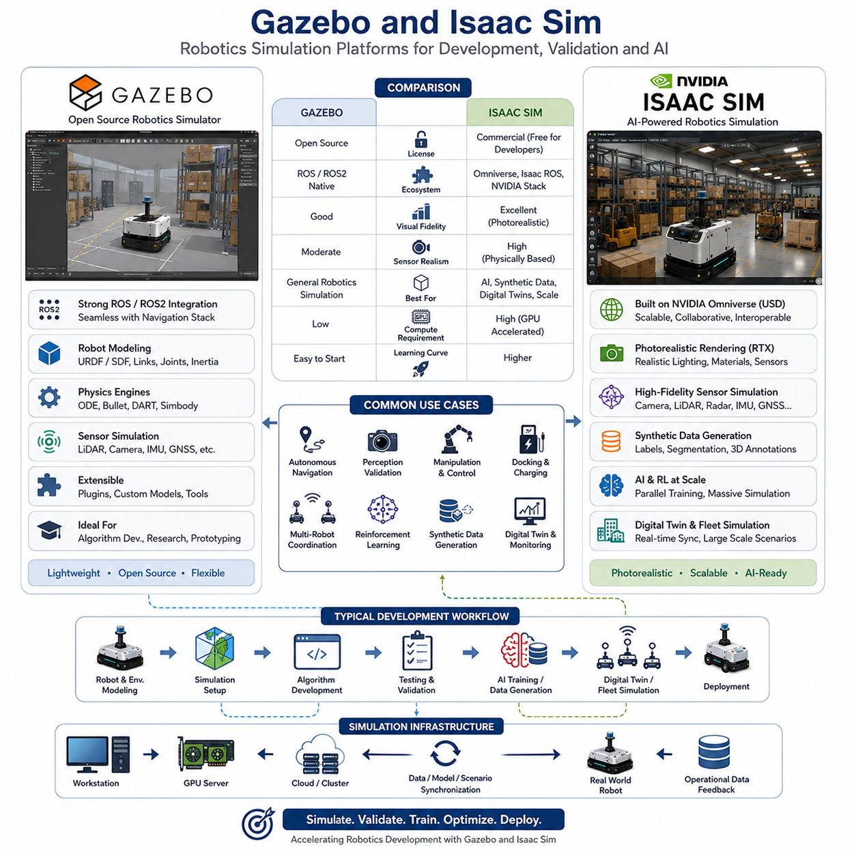
Gazebo와 Isaac Sim은 현대 자율주행 이동로봇(AMR), 자율주행 차량, 산업용 로봇, 피지컬 AI(Physical AI) 및 임바디드 AI(Embodied AI) 개발에서 가장 널리 사용되는 시뮬레이션 플랫폼이다. 최근 로봇 시스템은 점점 더 복잡해지고 있으며, 개발자는 실제 환경에 배치하기 전에 로봇의 동작, 센서 출력, 환경 상호작용, 대규모 운영 시나리오를 충분히 검증해야 한다. 그러나 실제 장비를 이용한 테스트만으로는 비용, 안전성, 확장성 측면에서 한계가 존재하기 때문에 시뮬레이션은 로봇 개발의 핵심 요소로 자리 잡게 되었다. 이러한 환경에서 Gazebo와 Isaac Sim은 로봇 시뮬레이션, 검증, 디지털 트윈 구축을 위한 대표적인 플랫폼으로 활용되고 있다.
두 플랫폼의 기본 목표는 로봇, 센서, 시설, 운영 환경을 가상 공간에 구현하여 실제 장비를 투입하기 전에 개발과 검증을 수행하는 것이다. 개발자는 실제 로봇에서 동작할 소프트웨어를 그대로 가상 환경에서 실행함으로써 위험을 줄이고 개발 속도를 높일 수 있다.
Gazebo는 오랫동안 ROS(Robot Operating System) 생태계의 핵심 시뮬레이터로 사용되어 왔다. 오픈소스 기반으로 개발되었으며 ROS와 ROS2와의 높은 호환성 덕분에 대학, 연구소, 스타트업, 산업용 로봇 기업 등에서 폭넓게 활용되고 있다. Gazebo는 로봇의 링크(Link), 조인트(Joint), 관성(Inertia), 충돌 모델(Collision Model), 외형 모델(Visual Model)을 정의하여 실제 로봇을 가상 환경에 재현할 수 있다. 일반적으로 URDF(Unified Robot Description Format) 또는 SDF(Simulation Description Format)를 사용하여 로봇을 모델링한다.
Gazebo는 ODE, Bullet, DART, Simbody 등의 물리 엔진(Physics Engine)을 지원한다. 이를 통해 힘(Force), 토크(Torque), 마찰(Friction), 중력(Gravity), 충돌(Collision), 관절 운동(Joint Dynamics)을 계산할 수 있으며, 실제와 유사한 물리 환경을 구현한다. 따라서 개발자는 모터 제어, 경로 추종, 장애물 회피, 기구 설계 등을 실제 장비 없이 검증할 수 있다.
Gazebo의 가장 큰 장점 중 하나는 센서 시뮬레이션 기능이다. LiDAR는 포인트 클라우드(Point Cloud)를 생성하고, 카메라는 영상 데이터를 출력하며, IMU는 가속도와 각속도 데이터를 생성한다. GNSS, Depth Camera, 초음파 센서 등도 가상으로 구현할 수 있다. 이러한 데이터는 ROS2 토픽을 통해 실제 장비와 동일한 방식으로 전달되므로 개발자는 실제 환경과 동일한 소프트웨어 구조를 사용할 수 있다.
자율주행 개발 관점에서 Gazebo는 ROS2 Navigation Stack과 직접 연동이 가능하다는 점이 매우 중요하다. 개발자는 위치추정(Localization), SLAM, 글로벌 플래너(Global Planner), 로컬 플래너(Local Planner), 장애물 회피, 도킹(Docking), 자동 충전, 엘리베이터 연동, 다중 로봇 교통 제어 등을 실제 로봇 없이 테스트할 수 있다. 이는 소프트웨어 개발 및 디버깅 속도를 크게 향상시킨다.
Gazebo의 또 다른 강점은 개방성과 확장성이다. 개발자는 자체 플러그인(Plugin)을 개발하여 기능을 추가할 수 있으며, 기업의 독자적인 알고리즘을 쉽게 통합할 수 있다. 이러한 특성 때문에 Gazebo는 창고 AMR, 병원 배송 로봇, 농업용 로봇, 산업용 검사 로봇, 실외 자율주행 로봇 등 다양한 분야에서 활용되고 있다.
반면 로봇 산업이 AI 중심으로 발전하면서 기존 시뮬레이터만으로는 부족한 요구사항이 등장하기 시작했다. 고품질 이미지 생성, 현실적인 센서 모델링, AI 학습용 데이터 생성, 디지털 트윈, 대규모 강화학습 환경 구축 등이 필요해지면서 NVIDIA는 Isaac Sim을 개발하였다.
Isaac Sim은 NVIDIA Omniverse 플랫폼 위에서 동작하는 차세대 로봇 시뮬레이션 환경이다. Gazebo가 전통적인 로봇 제어와 내비게이션 검증에 초점을 맞추었다면, Isaac Sim은 AI 학습, 디지털 트윈, 고정밀 센서 시뮬레이션, 대규모 시뮬레이션, 합성 데이터 생성(Synthetic Data Generation)을 목표로 설계되었다.
Isaac Sim의 가장 큰 특징은 RTX Ray Tracing 기반의 사실적인 렌더링 기술이다. 실제 환경과 거의 유사한 조명, 그림자, 반사, 재질 표현이 가능하며, 카메라 센서가 현실과 매우 유사한 이미지를 생성할 수 있다. 이는 컴퓨터 비전(Computer Vision) 기반 인공지능 개발에서 매우 중요한 요소이다.
Isaac Sim은 USD(Universal Scene Description)를 기반으로 환경을 구성한다. USD는 복잡한 공장, 창고, 도시, 물류센터 등을 효율적으로 모델링할 수 있는 차세대 3D 데이터 구조이다. 이를 통해 기계 설계자, 소프트웨어 엔지니어, AI 연구자, 시뮬레이션 전문가가 하나의 환경에서 협업할 수 있다.
센서 시뮬레이션 측면에서도 Isaac Sim은 매우 높은 수준을 제공한다. RGB 카메라, Depth Camera, LiDAR, Radar, GNSS, IMU, 초음파 센서 등을 지원하며, 센서 노이즈, 조명 변화, 기상 조건, 재질 특성까지 반영할 수 있다. 따라서 실제 환경에서 발생하는 다양한 문제를 미리 검증할 수 있다.
Isaac Sim이 특히 강력한 분야는 합성 데이터 생성이다. 딥러닝 모델은 수백만 장의 학습 데이터가 필요하지만, 실제 데이터를 수집하고 라벨링하는 것은 많은 비용과 시간이 소요된다. Isaac Sim은 객체 검출(Object Detection), 의미 분할(Semantic Segmentation), 깊이 맵(Depth Map), 인스턴스 분할(Instance Segmentation), 추적 데이터(Tracking Data) 등을 자동으로 생성할 수 있다. 이를 통해 AI 개발 비용을 크게 절감할 수 있다.
강화학습(Reinforcement Learning) 분야에서도 Isaac Sim은 매우 중요한 역할을 한다. 자율주행, 조작(Manipulation), 장애물 회피, 행동 계획과 같은 문제는 수백만 번의 반복 학습이 필요하다. 실제 로봇으로는 이러한 학습이 불가능하지만, Isaac Sim에서는 수천 개의 가상 로봇을 동시에 실행하여 대규모 병렬 학습을 수행할 수 있다. 이를 통해 학습 시간을 수개월에서 수일 수준으로 단축할 수 있다.
Isaac Sim은 NVIDIA의 AI 생태계와도 깊이 연결되어 있다. Isaac ROS, TensorRT, CUDA, Omniverse와 연계되며, Jetson Orin, Jetson Thor, RTX A6000 Ada, H100, Blackwell GPU 등의 하드웨어를 활용하여 고속 시뮬레이션과 AI 연산을 수행할 수 있다.
디지털 트윈(Digital Twin)은 Isaac Sim의 대표적인 활용 사례이다. 공장, 물류센터, 병원, 공항, 항만, 스마트시티 등을 가상 공간에 그대로 구현하고 실제 운영 데이터를 연동할 수 있다. 이를 통해 예측 분석(Predictive Analytics), 이상 탐지(Anomaly Detection), 운영 최적화(Operation Optimization), 생산성 향상 등을 수행할 수 있다.
대규모 플릿(Fleet) 시뮬레이션도 Isaac Sim의 강점이다. 수백 대 또는 수천 대의 로봇을 동시에 운영하면서 교통 관리, 작업 할당, 충전 전략, 혼잡 제어, 자원 활용도를 검증할 수 있다. 이러한 규모의 실험은 실제 환경에서는 거의 불가능하기 때문에 시뮬레이션의 가치가 매우 크다.
Gazebo와 Isaac Sim을 비교하면 각각의 강점이 명확하다. Gazebo는 오픈소스 기반이며 ROS2와의 통합성이 뛰어나고 상대적으로 가벼운 시스템 요구사항을 가진다. 따라서 알고리즘 개발, 연구, 프로토타입 제작, 일반적인 AMR 개발에 적합하다.
반면 Isaac Sim은 고품질 렌더링, AI 학습, 합성 데이터 생성, 디지털 트윈, 대규모 시뮬레이션에 강점을 가진다. GPU 자원이 많이 필요하지만 현실성, 확장성, AI 친화성 측면에서는 Gazebo보다 뛰어난 성능을 제공한다.
실제 산업 현장에서는 두 플랫폼을 함께 사용하는 경우가 많다. 초기 단계에서는 Gazebo를 사용하여 ROS2 소프트웨어와 내비게이션 기능을 개발하고, 이후 Isaac Sim을 활용하여 AI 학습, 인지 검증, 디지털 트윈 구축, 대규모 운영 검증을 수행하는 방식이다. 이러한 하이브리드 전략은 개발 효율성과 비용 효율성을 동시에 확보할 수 있다.
최근에는 클라우드 기반 시뮬레이션도 활성화되고 있다. H100, B100, Blackwell GPU 클러스터를 이용하여 대규모 회귀 테스트(Regression Test), 강화학습, 합성 데이터 생성, 플릿 시뮬레이션을 병렬로 수행할 수 있다. 이를 통해 개발 속도와 검증 품질이 크게 향상되고 있다.
향후 자율주행 로봇은 임바디드 AI, 파운데이션 모델(Foundation Model), 멀티모달 AI(Multimodal AI), 클라우드 로보틱스(Cloud Robotics) 방향으로 발전할 것이다. 이에 따라 시뮬레이션은 단순한 테스트 도구가 아니라 로봇 개발 전체를 지원하는 핵심 인프라가 될 것이다.
Gazebo는 앞으로도 ROS2 기반 로봇 개발과 연구 분야의 표준 시뮬레이터 역할을 수행할 가능성이 높다. Isaac Sim은 디지털 트윈, AI 학습, 합성 데이터 생성, 피지컬 AI 개발을 위한 핵심 플랫폼으로 발전할 것으로 예상된다. 두 플랫폼은 서로 경쟁 관계라기보다 상호 보완적인 관계에 있으며, 현대 로봇 개발의 핵심 시뮬레이션 인프라를 구성하는 중요한 기술로 자리 잡고 있다.

22_03_Digital Twin for Navigation (내비게이션을 위한 디지털 트윈)
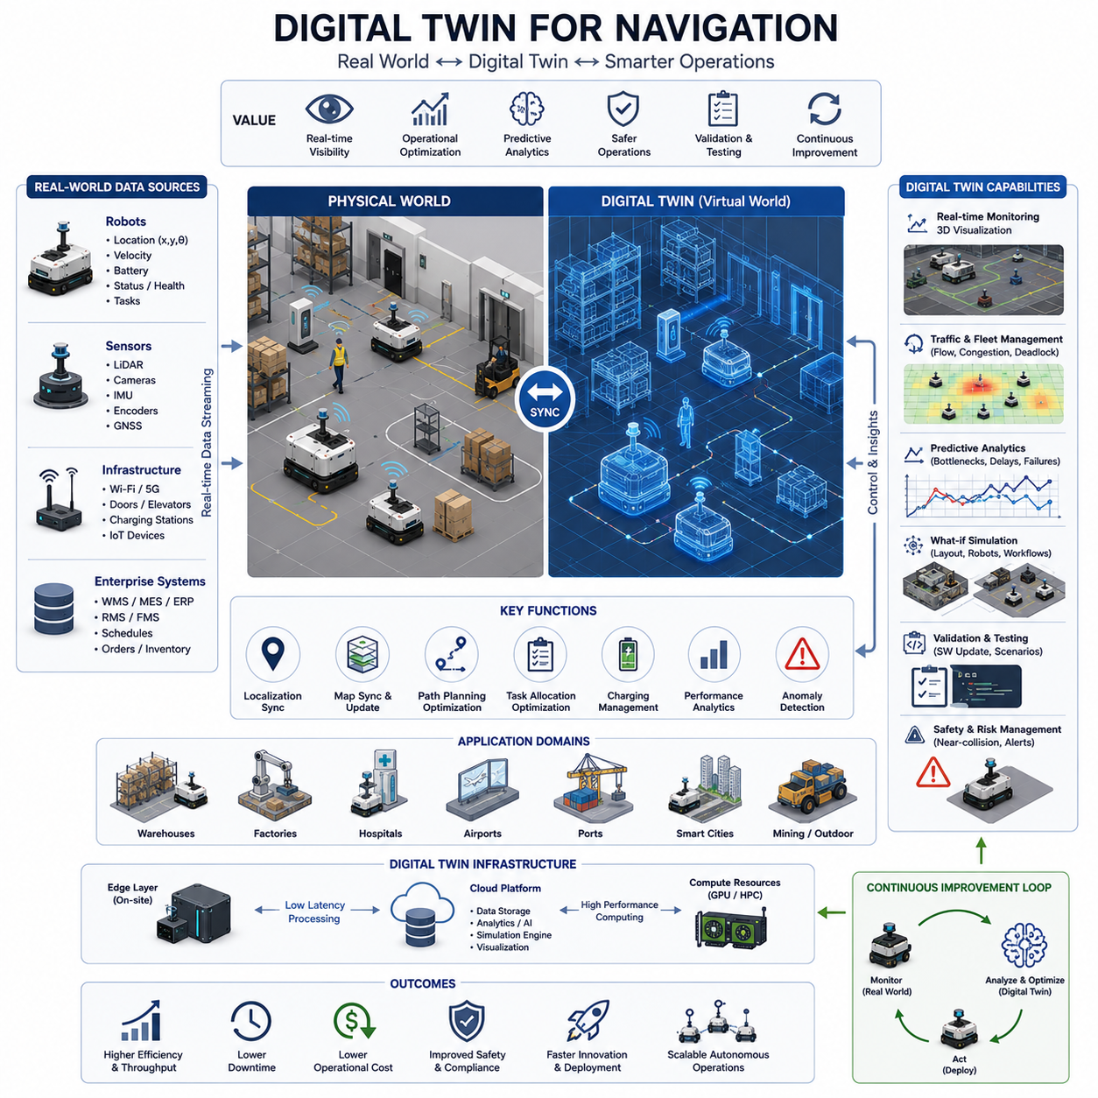
내비게이션을 위한 디지털 트윈(Digital Twin for Navigation)은 현대 자율주행 이동로봇(AMR), 자율주행 차량, 스마트 인프라 시스템에서 가장 혁신적인 기술 중 하나로 평가받고 있다. 디지털 트윈은 단순한 시뮬레이션 모델이 아니라 실제 환경, 로봇 플릿(Fleet), 내비게이션 시스템, 운영 프로세스를 지속적으로 동기화하는 가상 복제체(Virtual Replica)이다. 기존 시뮬레이션이 개발 및 테스트 단계에서 주로 활용되는 반면, 디지털 트윈은 실제 시스템과 지속적으로 연결되어 운영 기간 전체에 걸쳐 활용된다. 로봇, 센서, 플릿 관리 시스템, 기업용 소프트웨어, 각종 인프라 장비에서 발생하는 실시간 데이터를 수집하여 가상 공간에 반영함으로써 현실 세계를 거의 실시간으로 재현한다. 이를 통해 운영 모니터링, 최적화, 예측 분석, 문제 해결, 지속적인 개선이 가능해진다.
디지털 트윈의 개념은 원래 항공우주 및 제조 산업에서 시작되었다. 실제 설비의 가상 복제본을 구축하여 고장을 예측하고 성능을 최적화하는 것이 목적이었다. 이후 로봇 기술과 컴퓨팅 기술이 발전하면서 디지털 트윈은 자율주행 시스템의 핵심 기술로 발전하였다. 현재는 창고, 공장, 병원, 공항, 물류센터, 스마트시티, 항만, 철도, 광산, 대규모 산업 단지 등 다양한 분야에서 활용되고 있다.
내비게이션 디지털 트윈의 가장 중요한 목적은 실제 내비게이션 환경을 가상 공간에 동일하게 재현하는 것이다. 여기에는 시설 지도(Map), 로봇 위치, 위치추정 시스템(Localization), 경로 계획(Path Planning), 교통 관리(Traffic Management), 충전 스테이션, 엘리베이터, 자동문, 작업 공간, 적재 공간, 운영 제약 조건 등이 포함된다. 디지털 트윈은 실제 환경에서 수집된 정보를 지속적으로 반영하여 가상 환경을 최신 상태로 유지한다. 이를 통해 운영자와 엔지니어는 실제 운영을 중단하지 않고도 시스템을 분석하고 최적화할 수 있다.
완전한 내비게이션 디지털 트윈은 여러 계층으로 구성된다. 첫 번째 계층은 물리 환경(Physical Environment)으로서 건물, 도로, 복도, 교차로, 적재 구역, 창고 랙(Rack), 설비, 작업자 활동 공간 등을 포함한다. 두 번째 계층은 로봇 플릿으로서 로봇의 위치, 속도, 배터리 상태, 센서 데이터, 장비 상태, 작업 정보 등을 포함한다. 세 번째 계층은 Wi-Fi, 사설 5G, 클라우드, 엣지 컴퓨팅, 플릿 관리 서버와 같은 통신 인프라이다. 네 번째 계층은 이러한 모든 정보를 통합하여 표현하는 가상 환경으로 구성된다. 이들 계층이 결합되어 실제 운영 환경 전체를 반영하는 디지털 생태계를 형성한다.
실시간 위치 동기화(Real-Time Localization Synchronization)는 디지털 트윈의 핵심 기능 중 하나이다. 로봇은 LiDAR SLAM, Visual SLAM, GNSS RTK, 엔코더, IMU 융합 등의 기술을 이용하여 자신의 위치를 계산한다. 이러한 위치 정보는 디지털 트윈 플랫폼으로 전송되며, 가상 공간의 로봇은 실제 로봇과 동일한 움직임을 재현한다. 따라서 운영자는 가상 공간에서 실제 로봇의 상태를 실시간으로 확인할 수 있다.
지도 동기화(Map Synchronization) 역시 매우 중요하다. 실제 공장이나 물류센터는 지속적으로 변화한다. 새로운 설비가 설치되거나, 선반 위치가 변경되거나, 임시 작업 공간이 생성되거나, 공사가 진행될 수 있다. 정적인 지도는 시간이 지나면서 실제 환경과 차이가 발생한다. 디지털 트윈은 로봇이 수집한 센서 데이터를 이용하여 환경 변화를 감지하고 가상 지도를 자동으로 갱신함으로써 최신 상태를 유지한다.
디지털 트윈은 경로 계획 및 내비게이션 최적화에도 큰 역할을 한다. 일반적인 내비게이션 시스템은 정적인 지도와 사전 정의된 경로를 기반으로 동작하지만, 실제 환경은 항상 변화한다. 교통 혼잡, 임시 장애물, 유지보수 작업, 긴급 작업 요청 등이 발생할 수 있다. 디지털 트윈은 이러한 요소를 실시간으로 분석하여 대체 경로를 검토하고 최적의 이동 전략을 계산할 수 있다.
교통 관리(Traffic Management)는 디지털 트윈이 가장 큰 효과를 발휘하는 분야 중 하나이다. 대규모 물류센터나 공장에서는 수십 대에서 수백 대의 로봇이 동시에 운영된다. 로봇 간 충돌 방지, 병목 현상 해소, 데드락(Deadlock) 예방, 작업 흐름 최적화 등이 매우 중요하다. 디지털 트윈은 전체 교통 흐름을 시각화하고 문제 지점을 분석하며 새로운 교통 정책의 효과를 사전에 평가할 수 있게 해준다.
예측 분석(Predictive Analysis) 또한 중요한 기능이다. 기존 시스템은 문제가 발생한 후에 대응하는 방식이지만, 디지털 트윈은 과거 데이터와 현재 상태를 분석하여 미래의 문제를 예측할 수 있다. 특정 구간의 교통 혼잡, 충전 스테이션 부족, 배터리 소모, 작업 지연 등을 사전에 예측하고 운영자가 선제적으로 대응할 수 있도록 지원한다.
안전성 관리(Safety Management) 측면에서도 디지털 트윈은 매우 중요한 역할을 수행한다. 로봇의 비정상 동작, 충돌 위험, 위치추정 오류, 반복적인 경로 이탈, 예상치 못한 장애물 발생 등을 지속적으로 감시할 수 있다. 이를 통해 안전 정책을 개선하고 운영 리스크를 줄일 수 있다.
소프트웨어 검증 및 검증(Validation and Verification) 과정에서도 디지털 트윈은 큰 가치를 제공한다. 새로운 내비게이션 소프트웨어를 실제 현장에 바로 적용하는 것은 위험할 수 있다. 디지털 트윈에서는 실제 운영 데이터를 이용하여 새로운 알고리즘을 테스트하고 기존 버전과 성능을 비교할 수 있다. 과거 운행 데이터를 재생(Replay)하여 업데이트의 영향을 분석할 수도 있다.
플릿 수준(Fleet-Level)의 최적화는 디지털 트윈의 또 다른 강점이다. 대규모 물류 환경에서는 수백 대의 AMR이 물품 이송, 견인, 재고 이동 등의 작업을 수행한다. 디지털 트윈은 작업 할당, 충전 스케줄, 교통 정책, 로봇 협업 전략 등을 최적화하여 전체 시스템의 처리량(Throughput)을 향상시키고 대기 시간을 감소시킬 수 있다.
기업 시스템과의 통합도 가능하다. 디지털 트윈은 WMS(Warehouse Management System), MES(Manufacturing Execution System), ERP(Enterprise Resource Planning), RMS(Robot Management System), FMS(Fleet Management System) 등과 연동될 수 있다. 이를 통해 생산 일정, 재고 상태, 유지보수 계획, 고객 주문 등을 고려한 지능형 내비게이션이 가능해진다.
디지털 트윈은 가상 시나리오 분석(What-if Simulation)에도 활용된다. 새로운 설비를 추가하거나, 레이아웃을 변경하거나, 로봇 수를 늘리거나, 작업 방식을 바꾸기 전에 가상 환경에서 미리 검증할 수 있다. 이를 통해 실제 변경 작업의 위험과 비용을 크게 줄일 수 있다.
실외 자율주행 환경에서는 더욱 큰 가치가 있다. 실외 로봇은 날씨, 조명, 도로 상태, GNSS 신호 품질, 차량 통행, 보행자 등 다양한 변수의 영향을 받는다. 디지털 트윈은 기상 정보, 지도 데이터, 인프라 정보를 통합하여 보다 정확한 운영 판단을 가능하게 한다.
최근에는 HD 맵(High Definition Map) 기술이 디지털 트윈의 정밀도를 크게 향상시키고 있다. LiDAR 스캐닝, 포토그래메트리(Photogrammetry), 3D 재구성(Reconstruction), BIM(Building Information Modeling), GIS 데이터 등을 활용하여 매우 정밀한 디지털 환경을 구축할 수 있다.
인공지능(AI)은 디지털 트윈의 지능화를 가속화하고 있다. 머신러닝 알고리즘은 운영 데이터를 분석하여 패턴을 발견하고, 고장을 예측하며, 교통 흐름을 최적화할 수 있다. 강화학습 에이전트는 디지털 트윈 내에서 다양한 전략을 시험하고 가장 효율적인 내비게이션 정책을 찾을 수 있다.
클라우드 컴퓨팅과 엣지 컴퓨팅 역시 디지털 트윈의 핵심 요소이다. 클라우드는 대규모 데이터 저장, 분석, 시뮬레이션, 시각화를 담당하며, 엣지 컴퓨팅은 로봇 근처에서 실시간 처리와 저지연 응답을 제공한다. 두 기술이 결합되어 실시간성과 확장성을 동시에 확보한다.
디지털 트윈은 시각화 측면에서도 강력한 도구이다. 운영자는 3차원 대시보드를 통해 로봇 위치, 배터리 상태, 교통 상황, 작업 상태, 충전소 사용 현황 등을 한눈에 확인할 수 있다. 이는 기존의 단순한 모니터링 시스템보다 훨씬 높은 수준의 운영 가시성(Operational Visibility)을 제공한다.
미래에는 디지털 트윈이 더욱 발전하여 멀티모달 센서 융합, 파운데이션 모델(Foundation Model), 월드 모델(World Model), 피지컬 AI(Physical AI), 추론 AI(Reasoning AI)와 결합될 것이다. 미래의 디지털 트윈은 단순히 현실을 반영하는 수준을 넘어 스스로 최적의 의사결정을 제안하고 자원을 배분하며 전체 시스템을 조정하는 지능형 운영 플랫폼으로 발전할 가능성이 높다.
스마트 팩토리, 스마트 물류센터, 병원, 공항, 항만, 스마트시티에서는 디지털 트윈이 로봇, 인프라, 사람, 기업 시스템, AI 서비스를 연결하는 중앙 지능 계층(Central Intelligence Layer)이 될 것이다. 물리 세계와 가상 세계가 지속적으로 상호작용하는 통합 생태계가 형성될 것이다.
결국 내비게이션을 위한 디지털 트윈은 단순한 시각화 기술이 아니다. 이는 자율주행 로봇 시스템의 전 생애주기를 지원하는 전략적 플랫폼이다. 지속적인 모니터링, 예측 기반 최적화, 안전성 향상, 빠른 혁신, 데이터 기반 의사결정을 가능하게 하며, 향후 수천 대 규모의 AMR 운영과 대규모 산업 생태계를 지원하는 핵심 기술로 자리 잡게 될 것이다.

22_04 Path Planning Simulation (경로 계획 시뮬레이션)
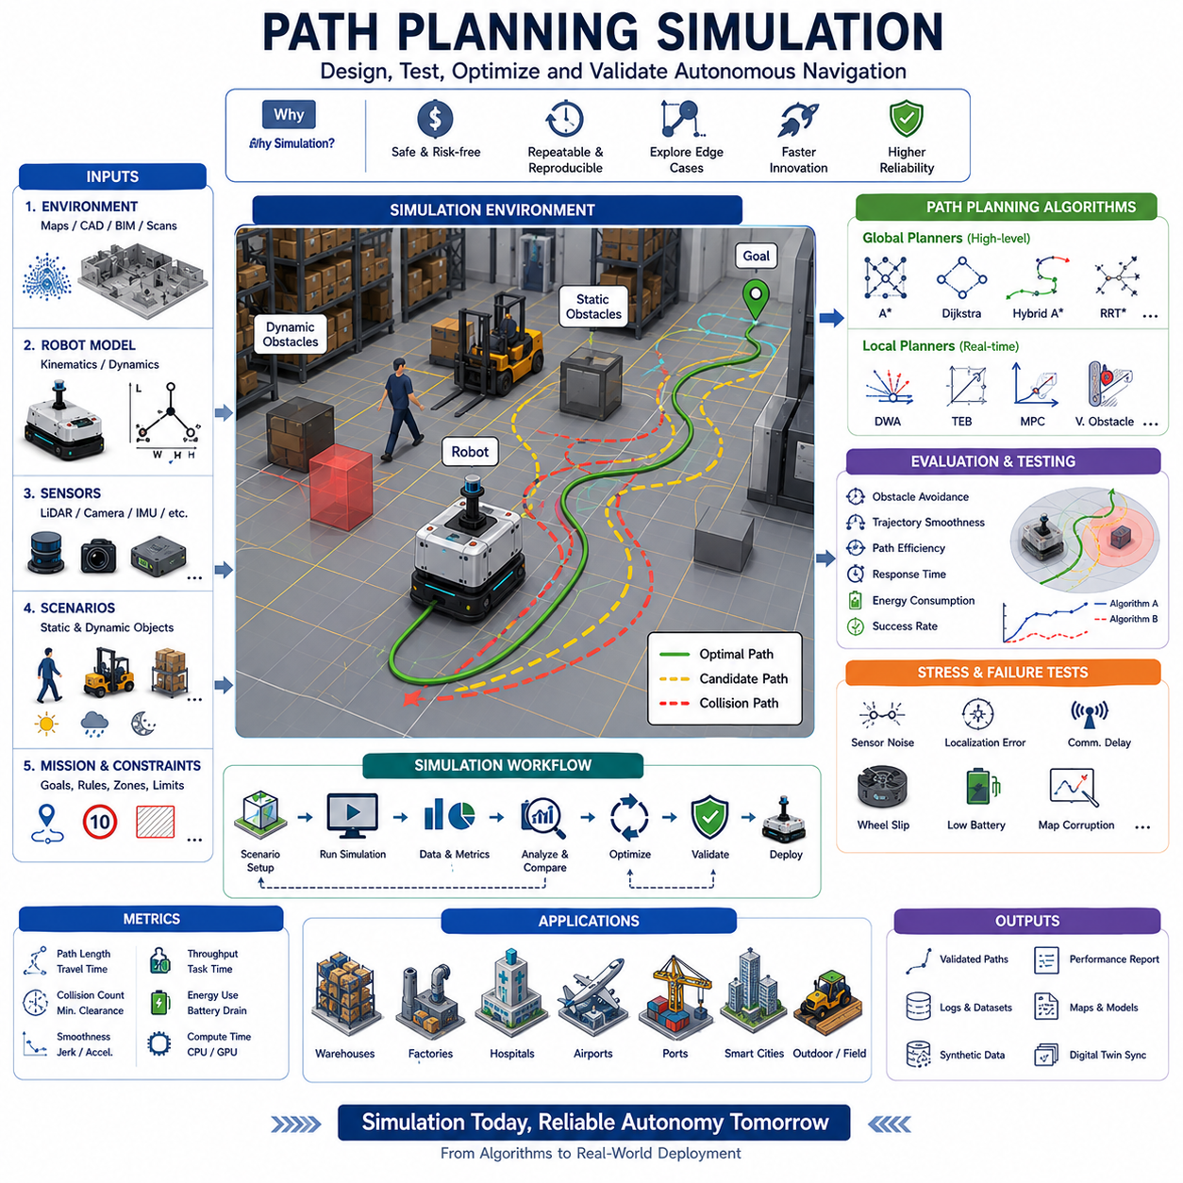
경로 계획 시뮬레이션(Path Planning Simulation)은 자율주행 이동로봇(AMR), 자율주행 차량, 서비스 로봇, 산업 물류 시스템, 그리고 차세대 피지컬 AI(Physical AI) 플랫폼 개발에서 핵심적인 역할을 수행하는 기술이다. 로봇이 실제 환경에서 운영되기 전에 경로 계획 알고리즘은 다양한 상황에서 충분히 검증되어야 한다. 실제 환경에서만 테스트를 수행하는 것은 비용이 많이 들고, 시간이 오래 걸리며, 반복 재현이 어렵고, 경우에 따라 안전 문제를 초래할 수 있다. 따라서 시뮬레이션은 내비게이션 알고리즘을 개발하고 검증하며 최적화하는 가장 효과적인 방법으로 자리 잡고 있다. 오늘날 경로 계획 시뮬레이션은 단순한 알고리즘 검증 도구를 넘어 로봇 개발 전 과정에서 활용되는 핵심 엔지니어링 플랫폼으로 발전하고 있다.
경로 계획 시뮬레이션의 기본 목적은 로봇이 출발 지점에서 목표 지점까지 안전하고 효율적이며 안정적으로 이동할 수 있는지를 검증하는 것이다. 이 과정에서 장애물 회피, 차량 운동학(Kinematics), 동역학(Dynamics), 안전 규정, 환경 조건, 교통 규칙, 에너지 소비, 작업 목표 등의 다양한 제약 조건이 고려된다. 시뮬레이션을 통해 개발자는 경로 계획 시스템이 실제 운영 환경에서도 안정적으로 동작할 수 있는지 확인할 수 있다.
경로 계획 시뮬레이션은 일반적으로 가상 환경(Virtual Environment)을 구축하는 것에서 시작된다. 이 가상 환경은 실제 로봇이 운영될 공간을 디지털 형태로 재현한 것이다. 창고, 공장, 병원, 공항, 물류센터, 캠퍼스, 항만, 광산, 농업 환경, 스마트시티 등 다양한 환경이 시뮬레이션 대상이 될 수 있다. 환경 모델의 정확성은 시뮬레이션 결과의 신뢰성에 직접적인 영향을 미친다. 최근에는 CAD 모델, BIM(Building Information Modeling), GIS 데이터, LiDAR 스캔, SLAM 지도, 디지털 트윈 기술 등을 활용하여 매우 현실적인 환경을 구축하고 있다.
가상 환경이 준비되면 로봇 모델이 추가된다. 로봇 모델에는 차체 크기, 바퀴 구성, 조향 구조, 질량 특성, 가속 및 감속 한계, 적재 하중, 센서 위치 등의 정보가 포함된다. 경로 계획 성능은 로봇의 물리적 특성에 크게 영향을 받기 때문에 실제 장비와 최대한 유사하게 모델링하는 것이 중요하다. 작은 실내용 AMR과 대형 실외 자율주행 차량은 크기와 회전 반경, 동적 특성이 다르기 때문에 전혀 다른 경로 계획 전략이 필요하다.
경로 계획 시뮬레이션에서는 일반적으로 글로벌 경로 계획(Global Path Planning)과 로컬 경로 계획(Local Path Planning)을 모두 검증한다. 글로벌 플래너는 현재 위치에서 목적지까지의 전체 경로를 생성한다. 지도 구조, 정적 장애물, 제한 구역, 임무 목표 등을 고려하며 Dijkstra, A*, Hybrid A*, D*, Theta* 등의 알고리즘이 자주 사용된다. 개발자는 경로 최적성(Path Optimality), 계산 효율성, 재계획(Replanning) 능력 등을 평가한다.
로컬 플래너는 실시간으로 주변 환경을 인식하며 경로를 수정한다. 이동하는 사람, 지게차, 카트, 차량, 다른 로봇 등을 고려하여 즉각적으로 회피 동작을 수행해야 한다. Dynamic Window Approach(DWA), Timed Elastic Band(TEB), Model Predictive Control(MPC), Velocity Obstacle 등의 알고리즘이 자주 사용되며, 시뮬레이션에서는 장애물과의 거리, 궤적의 부드러움, 반응 속도, 충돌 회피 성공률 등을 평가한다.
시뮬레이션의 가장 큰 장점 중 하나는 재현성(Repeatability)이다. 실제 환경에서는 동일한 조건을 반복적으로 만들기 어렵다. 작업자의 움직임, 환경 변화, 센서 노이즈 등이 매번 달라지기 때문이다. 반면 시뮬레이션에서는 동일한 시나리오를 수백 번, 수천 번 반복 실행할 수 있어 알고리즘과 시스템을 객관적으로 비교할 수 있다.
장애물 회피 검증은 경로 계획 시뮬레이션의 대표적인 활용 분야이다. 벽, 선반, 설비와 같은 정적 장애물뿐 아니라 사람, 지게차, 차량, 다른 로봇과 같은 동적 장애물도 생성할 수 있다. 이를 통해 다양한 상황에서 로봇이 얼마나 안전하게 이동하는지 평가할 수 있다.
최근에는 사람과 로봇이 함께 작업하는 환경이 증가하면서 인간 중심 내비게이션(Human-Aware Navigation)의 중요성이 높아지고 있다. 시뮬레이션에서는 보행자의 이동 패턴, 군중 행동, 사회적 거리(Social Distance) 등을 모델링하여 로봇이 사람에게 불편함이나 위험을 주지 않으면서 이동할 수 있는지 검증할 수 있다. 이러한 기능은 병원, 공항, 쇼핑몰, 공공시설 등에서 특히 중요하다.
경로 계획 시뮬레이션은 로봇의 운동학적 제약 조건 검증에도 필수적이다. 모든 로봇은 속도, 가속도, 회전 반경, 조향 각도, 적재 하중 등의 물리적 한계를 가진다. 이론적으로 최적의 경로가 실제로는 주행 불가능할 수도 있다. 시뮬레이션은 생성된 경로가 실제 차량이 따라갈 수 있는 경로인지 확인하는 역할을 수행한다. 특히 견인형(Towing) AMR이나 트레일러(Trailer)를 사용하는 차량은 추가적인 동역학 검증이 필요하다.
궤적 최적화(Trajectory Optimization)는 고급 경로 계획 시뮬레이션의 중요한 분야이다. 단순히 목적지에 도달하는 것이 아니라 최단 시간, 최소 에너지, 최소 마모, 최대 안전성을 동시에 달성하는 경로를 찾는 것이 목표이다. 시뮬레이션을 통해 다양한 최적화 알고리즘을 비교하고 가장 적합한 방법을 선택할 수 있다.
실외 자율주행 환경에서는 추가적인 요소들이 고려된다. 실내 환경과 달리 실외는 날씨, 조명 변화, 지형 변화, GNSS 오차, 비포장 도로, 경사면, 수풀, 물웅덩이 등 다양한 변수의 영향을 받는다. 따라서 실외 경로 계획 시뮬레이션은 지형 모델, 도로 네트워크, 고도 정보, 기상 데이터 등을 포함해야 한다.
대규모 산업 현장에서는 플릿(Fleet) 수준의 경로 계획 검증이 중요하다. 물류센터에는 수십 대에서 수백 대의 로봇이 동시에 운영될 수 있다. 개별 로봇만 평가해서는 전체 시스템의 성능을 이해할 수 없다. 경로 계획 시뮬레이션은 교통 관리(Traffic Management), 병목 현상(Bottleneck), 데드락(Deadlock), 충돌 회피, 경로 예약(Path Reservation) 등을 분석하여 전체 플릿의 효율성을 평가할 수 있게 한다.
다중 로봇(Multi-Robot) 경로 계획은 가장 복잡한 문제 중 하나이다. 각 로봇은 자신의 목표를 달성하면서 동시에 다른 로봇과 충돌하지 않아야 한다. 시뮬레이션은 중앙 집중형 계획(Centralized Planning), 분산 협력(Distributed Coordination), 군집 로봇(Swarm Robotics) 등 다양한 접근 방법을 안전하게 검증할 수 있게 한다.
도킹(Docking)과 자동 충전(Automatic Charging) 검증 역시 중요한 활용 사례이다. 로봇은 충전 스테이션이나 작업 위치에 매우 정확하게 접근해야 한다. 시뮬레이션에서는 근거리 위치 제어, 정렬(Alignment), 장애물 회피, 실패 복구(Failure Recovery) 등을 반복적으로 테스트할 수 있다.
후진(Reversing), 자동 주차(Parking), 트레일러 제어(Trailer Control), 엘리베이터 연동(Elevator Integration), 자동문 통과(Door Integration), 협소 공간 통과(Narrow Passage Navigation)와 같은 특수 기능도 시뮬레이션을 통해 검증된다. 이러한 기능은 발생 빈도는 낮지만 실제 운영에서는 매우 중요한 역할을 수행한다.
고장 주입(Failure Injection)은 시스템 강건성(Robustness)을 평가하는 강력한 방법이다. 개발자는 의도적으로 위치추정 오류, 센서 장애, 통신 지연, 맵 손상, 바퀴 미끄러짐, 장애물 인식 오류 등을 발생시켜 시스템의 대응 능력을 검증할 수 있다. 이를 통해 실제 현장에서 발생할 수 있는 문제에 대한 대응 전략을 개선할 수 있다.
안전성 검증(Safety Validation)은 경로 계획 시뮬레이션의 가장 중요한 목적 중 하나이다. 긴급 정지(Emergency Stop), 안전 구역(Safety Zone), 충돌 방지(Collision Avoidance), 복구 동작(Recovery Behavior), Fail-Safe 메커니즘 등을 반복적으로 테스트할 수 있다. 실제 환경에서는 위험한 상황을 만들기 어렵지만 시뮬레이션에서는 안전하게 재현할 수 있다.
디지털 트윈(Digital Twin)은 경로 계획 시뮬레이션을 한 단계 발전시켰다. 단순한 가상 환경이 아니라 실제 운영 환경과 실시간으로 동기화된 디지털 공간에서 테스트를 수행할 수 있다. 실제 로봇의 운행 기록, 현재 위치, 교통 상황, 시설 변경 사항 등을 반영하여 더욱 현실적인 검증이 가능해진다.
인공지능(AI)의 발전도 경로 계획 시뮬레이션의 중요성을 높이고 있다. 머신러닝 모델은 장애물 행동을 예측하고, 교통 흐름을 분석하며, 최적 경로를 제안할 수 있다. 강화학습(Reinforcement Learning)은 수백만 번의 시뮬레이션을 통해 내비게이션 정책을 학습할 수 있다. 미래의 피지컬 AI와 임바디드 AI는 시뮬레이션에서 축적된 경험을 바탕으로 학습하게 될 가능성이 높다.
합성 데이터 생성(Synthetic Data Generation) 또한 중요한 활용 분야이다. LiDAR, 카메라, Radar, GNSS, IMU 등의 센서 데이터를 대량으로 생성하여 인공지능 학습, 위치추정 검증, 인지 알고리즘 개발에 활용할 수 있다.
성능 벤치마킹(Benchmarking)은 시뮬레이션의 중요한 결과물이다. 경로 효율성, 충돌 횟수, 계산 지연 시간, 에너지 소비, 위치 정확도, 작업 처리량 등의 지표를 정량적으로 측정할 수 있다. 이러한 데이터는 알고리즘 선택과 시스템 최적화의 근거가 된다.
최근에는 클라우드 기반 시뮬레이션이 확대되고 있다. 수백 개 또는 수천 개의 시뮬레이션 환경을 병렬로 실행하여 대규모 검증을 수행할 수 있다. GPU 기반 시뮬레이션은 강화학습, 합성 데이터 생성, 최적화 문제 해결에 특히 효과적이다.
미래의 경로 계획 시뮬레이션은 디지털 트윈, 월드 모델(World Model), 멀티모달 AI(Multimodal AI), 파운데이션 모델(Foundation Model), 실시간 운영 데이터와 결합될 것이다. 시뮬레이션은 더 이상 개발 단계의 도구가 아니라 운영 중인 시스템을 지속적으로 최적화하는 핵심 플랫폼으로 발전하게 될 것이다.
결국 경로 계획 시뮬레이션은 이론적인 알고리즘과 실제 자율주행 시스템 사이를 연결하는 다리 역할을 한다. 이를 통해 더 안전한 로봇을 개발할 수 있으며, 개발 비용을 절감하고, 혁신 속도를 높이고, 운영 효율성을 향상시키며, 무수히 많은 시나리오에서 시스템을 검증할 수 있다. 향후 자율주행 로봇이 물류, 제조, 의료, 교통, 스마트시티의 핵심 인프라가 될수록 경로 계획 시뮬레이션의 중요성은 더욱 커질 것이다.

22_05 Multi-Robot Simulation (다중 로봇 시뮬레이션)
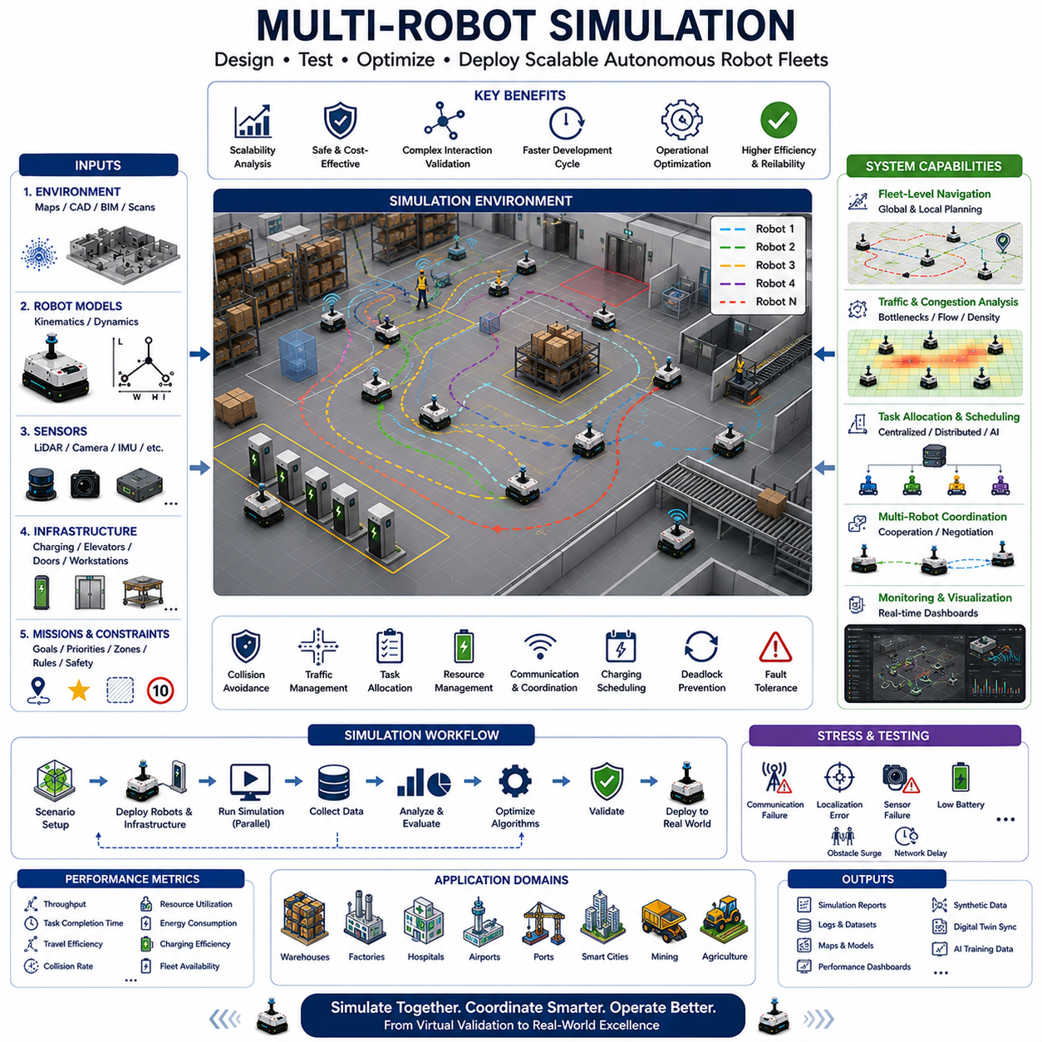
다중 로봇 시뮬레이션(Multi-Robot Simulation)은 현대 자율주행 이동로봇(AMR) 플릿(Fleet)의 개발, 검증, 최적화 및 운영을 위한 핵심 기술이다. 단일 로봇 시뮬레이션이 개별 로봇의 성능과 동작을 검증하는 데 초점을 맞춘다면, 다중 로봇 시뮬레이션은 여러 대의 자율주행 로봇이 동일한 환경에서 동시에 운영될 때 발생하는 복잡한 문제를 다룬다. 물류, 제조, 병원, 공항, 항만, 스마트시티, 농업, 광산 등 다양한 산업 분야에서 수십 대에서 수천 대 규모의 로봇 플릿이 운영되기 시작하면서 다중 로봇 시뮬레이션은 필수적인 엔지니어링 도구가 되었다.
다중 로봇 시뮬레이션의 가장 중요한 목적은 여러 대의 로봇이 서로 상호작용하면서 작업을 수행하는 과정에서 발생하는 문제를 사전에 검증하는 것이다. 로봇 간 충돌 회피, 경로 공유, 자원 경쟁, 작업 분배, 교통 관리, 통신 협업, 충전 스케줄링 등은 단일 로봇 시스템에서는 존재하지 않는 문제들이다. 이러한 복잡한 상호작용은 실제 운영 환경에서 예측하기 어렵기 때문에 시뮬레이션을 통해 충분히 분석해야 한다.
일반적인 다중 로봇 시뮬레이션 환경은 여러 구성 요소로 이루어진다. 첫 번째는 창고, 공장, 병원, 물류센터, 공항, 항만, 캠퍼스 또는 스마트시티를 표현하는 가상 환경이다. 두 번째는 로봇 모델로서 각 로봇의 크기, 센서, 배터리, 주행 특성, 임무 정보 등을 포함한다. 세 번째는 충전 스테이션, 엘리베이터, 자동문, 작업 셀, 적재 공간과 같은 인프라 시스템이다. 네 번째는 플릿 관리 시스템(FMS) 또는 로봇 관리 시스템(RMS)으로, 작업 할당(Task Allocation), 교통 관리(Traffic Management), 임무 스케줄링(Mission Scheduling), 상태 모니터링 등을 담당한다.
다중 로봇 시뮬레이션에서 가장 중요한 주제 중 하나는 확장성(Scalability)이다. 5대의 로봇이 잘 동작한다고 해서 100대의 로봇이 동일하게 동작하는 것은 아니다. 로봇 수가 증가할수록 상호작용이 증가하고 교통 혼잡, 충돌 위험, 자원 경쟁이 급격히 증가한다. 시뮬레이션은 로봇 수가 증가할 때 시스템 성능이 어떻게 변화하는지 분석하고 병목 현상(Bottleneck)을 사전에 발견할 수 있게 해준다.
플릿 수준 내비게이션(Fleet-Level Navigation)은 다중 로봇 시뮬레이션의 핵심 분야이다. 단일 로봇에서는 목적지까지 이동하는 경로만 고려하면 되지만, 다중 로봇 환경에서는 다른 로봇의 이동까지 고려해야 한다. 한 로봇의 경로 선택은 다른 로봇의 이동에 직접적인 영향을 미치기 때문이다. 따라서 중앙 집중형(Centralized), 분산형(Distributed), 하이브리드(Hybrid) 경로 계획 방식의 성능을 시뮬레이션을 통해 검증할 수 있다.
교통 관리(Traffic Management)는 다중 로봇 운영의 핵심 과제이다. 좁은 복도, 교차로, 충전소, 적재 구역에서는 여러 대의 로봇이 동일한 공간을 공유하게 된다. 적절한 교통 제어가 없으면 혼잡(Congestion)이 발생하여 전체 생산성이 크게 감소할 수 있다. 시뮬레이션을 통해 교통 흐름을 시각화하고 혼잡 구간을 분석하며 다양한 교통 정책의 효과를 비교할 수 있다.
데드락(Deadlock) 문제 역시 매우 중요하다. 데드락은 여러 로봇이 서로의 이동을 막으면서 아무도 움직일 수 없는 상태를 의미한다. 좁은 통로, 교차로, 병목 구간에서 자주 발생한다. 시뮬레이션을 통해 데드락 상황을 반복적으로 재현하고 이를 해결하는 복구 알고리즘(Recovery Algorithm)을 검증할 수 있다.
작업 할당(Task Allocation)과 임무 스케줄링(Mission Scheduling)은 플릿 운영의 생산성을 결정하는 핵심 요소이다. 창고에서는 물품 운반, 재고 이동, 출하 작업, 생산 지원 등 다양한 업무가 동시에 발생한다. 어떤 로봇에게 어떤 작업을 배정할 것인지는 전체 효율성에 큰 영향을 미친다. 시뮬레이션을 통해 중앙 집중형 배차 시스템, 경매 기반(Auction-Based) 방식, 우선순위 기반(Priority-Based) 방식, AI 최적화 방식 등을 비교할 수 있다.
자원 관리(Resource Management)도 매우 중요하다. 여러 대의 로봇이 동일한 충전소, 적재 구역, 엘리베이터, 작업 공간을 사용하려고 할 수 있다. 이러한 자원 경쟁은 운영 지연을 유발한다. 시뮬레이션은 자원 사용 패턴을 분석하고 최적의 운영 전략을 찾는 데 도움을 준다.
통신 시스템(Communication System)은 다중 로봇 협업의 핵심 요소이다. 로봇들은 자신의 위치, 임무 상태, 교통 상황, 장애물 정보 등을 서로 공유한다. 시뮬레이션에서는 Wi-Fi, 5G, 메시 네트워크(Mesh Network)의 지연(Latency), 패킷 손실(Packet Loss), 간섭(Interference), 네트워크 장애 등을 모델링할 수 있다. 이를 통해 실제 환경에서도 안정적인 협업이 가능한지 검증할 수 있다.
다중 로봇 위치추정(Multi-Robot Localization)은 협업 시스템의 또 다른 중요한 분야이다. 일부 시스템은 여러 로봇이 위치 정보를 공유하고 서로를 기준으로 위치를 보정한다. 협업 위치추정(Collaborative Localization)은 위치 정확도를 높이고 시스템의 안정성을 향상시킬 수 있다. 시뮬레이션은 이러한 기술의 효과를 검증하는 데 활용된다.
맵 공유(Map Sharing) 및 협업 맵핑(Collaborative Mapping)도 중요한 연구 분야이다. 여러 로봇이 환경 정보를 수집하고 이를 공유하여 하나의 통합 지도를 유지할 수 있다. 새로운 장애물, 공사 구역, 환경 변화 등이 발견되면 전체 플릿에 즉시 반영될 수 있다. 시뮬레이션은 이러한 시스템의 성능을 검증하는 데 매우 유용하다.
다중 로봇 시뮬레이션의 가장 큰 장점 중 하나는 대규모 시스템을 저비용으로 검증할 수 있다는 점이다. 실제로 수백 대의 로봇을 구매하고 테스트 환경을 구축하는 것은 매우 큰 비용이 필요하다. 반면 시뮬레이션에서는 동일한 실험을 훨씬 적은 비용으로 수행할 수 있으며 반복 실행도 가능하다.
창고 자동화(Warehouse Automation)는 다중 로봇 시뮬레이션의 대표적인 활용 사례이다. 현대 물류센터는 수백 대에서 수천 대의 로봇이 동시에 운영될 수 있다. 이들은 재고 이동, 주문 처리, 보충 작업, 출하 지원 등을 수행한다. 시뮬레이션은 처리량(Throughput), 이동 효율성, 충전 전략, 혼잡 관리, 운영 확장성을 평가하는 데 활용된다.
제조 공장에서는 더욱 복잡한 작업이 이루어진다. 로봇은 생산 라인에 자재를 공급하고, 작업 셀을 지원하며, 물류를 처리해야 한다. 시뮬레이션은 생산 흐름을 분석하고 병목 현상을 제거하며 자재 공급 체계를 최적화하는 데 도움을 준다.
병원 물류(Hospital Logistics)는 또 다른 중요한 응용 분야이다. 병원 내 로봇은 의약품, 검체, 식사, 린넨, 폐기물 등을 운반한다. 시뮬레이션을 통해 엘리베이터 연동, 응급 우선순위 경로, 복도 교통 관리, 사람 중심 내비게이션 등을 검증할 수 있다.
실외 다중 로봇 시스템은 추가적인 도전 과제를 가진다. 날씨, 지형, GNSS 오차, 통신 제한, 넓은 운영 구역 등이 영향을 미친다. 배송 로봇, 농업 로봇, 광산 차량, 건설 로봇, 순찰 로봇 등은 광범위한 환경에서 협업해야 한다. 시뮬레이션은 이러한 대규모 운영을 안전하게 검증할 수 있게 해준다.
안전성 검증(Safety Validation)은 다중 로봇 시뮬레이션의 가장 중요한 목적 중 하나이다. 로봇 밀도가 증가할수록 충돌 위험도 증가한다. 시뮬레이션은 충돌 회피 알고리즘, 긴급 정지(E-Stop), 안전 구역(Safety Zone), 복구 전략 등을 반복적으로 검증할 수 있다.
고장 주입(Failure Injection)은 시스템 강건성(Robustness)을 평가하는 중요한 방법이다. 통신 장애, 위치추정 오류, 센서 고장, 배터리 부족, 충전소 고장, 네트워크 장애 등을 인위적으로 발생시켜 플릿이 어떻게 대응하는지 분석할 수 있다.
최근에는 디지털 트윈(Digital Twin) 기술이 다중 로봇 시뮬레이션과 결합되고 있다. 실제 로봇의 위치, 배터리 상태, 작업 정보, 교통 상황을 실시간으로 시뮬레이션에 반영하여 가상 공간에서 현재 운영 상태를 그대로 재현할 수 있다. 이를 통해 예측 분석, 운영 최적화, 지속적인 성능 개선이 가능해진다.
인공지능(AI)은 다중 로봇 시뮬레이션의 발전을 가속화하고 있다. 머신러닝은 작업 할당, 교통 제어, 충전 스케줄링, 플릿 운영 최적화를 수행할 수 있다. 특히 다중 에이전트 강화학습(Multi-Agent Reinforcement Learning)은 여러 로봇이 협력 행동을 스스로 학습하는 분야로 주목받고 있다.
시뮬레이션 과정에서 생성되는 방대한 데이터는 AI 학습에도 활용된다. 내비게이션 데이터, 교통 흐름 데이터, 통신 로그, 위치추정 데이터, 운영 지표 등을 활용하여 이상 탐지, 예측 유지보수, AI 모델 학습이 가능하다.
클라우드 컴퓨팅은 다중 로봇 시뮬레이션의 규모를 획기적으로 확장하였다. 수천 대의 가상 로봇을 동시에 실행할 수 있으며, GPU 기반 강화학습과 AI 최적화도 수행할 수 있다. H100, Blackwell 계열 GPU와 같은 고성능 컴퓨팅 자원은 대규모 플릿 시뮬레이션을 가능하게 한다.
다중 로봇 시뮬레이션에서 주로 측정하는 지표는 처리량, 작업 완료 시간, 이동 효율성, 자원 활용도, 교통 혼잡도, 충돌 발생률, 통신 성능, 에너지 소비, 충전 효율, 플릿 가용성, 운영 비용 등이다. 이러한 수치는 시스템 성능을 객관적으로 평가하는 기준이 된다.
미래에는 수천 대 이상의 이기종(Heterogeneous) 로봇이 하나의 생태계 안에서 협업하게 될 것이다. 공장, 물류센터, 도시, 교통망, 산업 시설 전체가 하나의 거대한 로봇 네트워크로 연결될 가능성이 높다. 이러한 환경에서는 AI 기반 협업, 클라우드 네이티브 로보틱스, 실시간 디지털 트윈, 자율 에이전트 기술이 필수적으로 요구될 것이다.
결국 다중 로봇 시뮬레이션은 대규모 자율주행 운영을 가능하게 하는 기반 기술이다. 이를 통해 엔지니어는 플릿 수준의 시스템을 설계하고, 최적화하며, 안전하게 검증할 수 있다. 향후 산업 전반이 고도화된 자동화와 대규모 로봇 운영 체계로 전환될수록 다중 로봇 시뮬레이션은 더욱 중요한 핵심 기술로 자리 잡게 될 것이다.

22_06 Safety and Failure Testing (안전성 및 고장 시험)
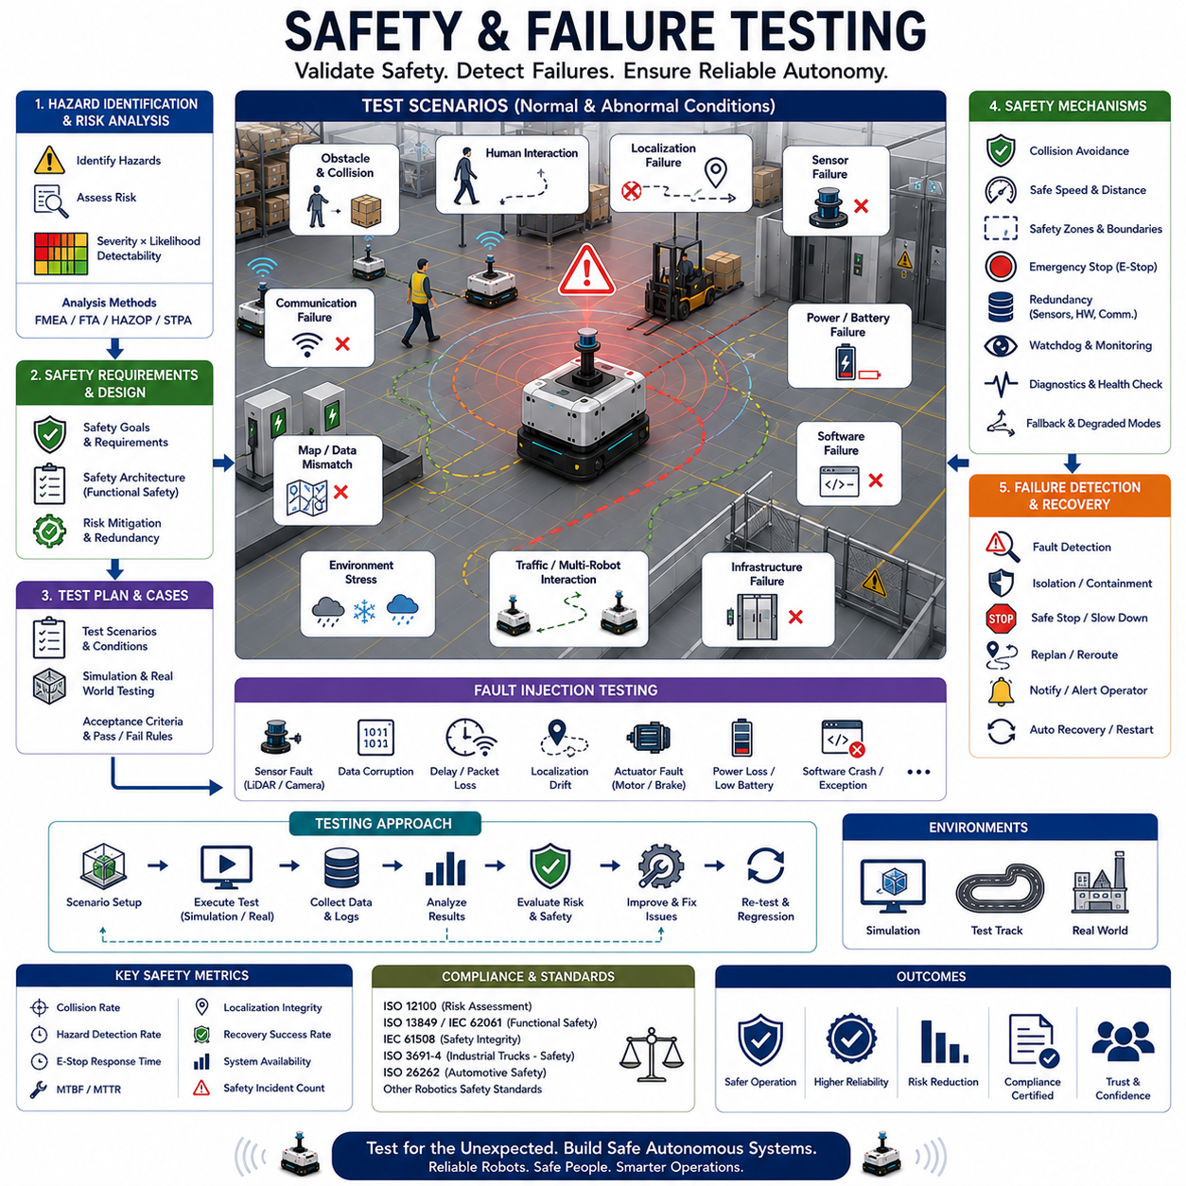
안전성 및 고장 시험(Safety and Failure Testing)은 자율주행 시스템 개발에서 가장 중요한 분야 중 하나이다. 아무리 뛰어난 인지(Perception), 위치추정(Localization), 경로 계획(Path Planning), 인공지능(AI) 기술을 갖추고 있더라도, 정상 상황과 비정상 상황 모두에서 안전하게 동작한다는 것이 입증되지 않으면 실제 현장에 배치될 수 없다. 자율주행 이동로봇(AMR), 무인운반차(AGV), 자율주행 지게차, 서비스 로봇, 산업용 검사 로봇, 실외 자율주행 차량, 그리고 미래의 피지컬 AI(Physical AI) 시스템은 모두 실제 환경에 투입되기 전에 광범위한 안전성 및 고장 시험을 수행해야 한다. 이러한 시험은 예기치 못한 상황, 장비 고장, 통신 장애, 환경 변화, 소프트웨어 오류가 발생하더라도 로봇이 안전하게 동작할 수 있는지를 검증하는 과정이다.
안전성 및 고장 시험의 가장 중요한 목적은 시스템의 약점을 실제 사고가 발생하기 전에 발견하는 것이다. 기능 시험(Function Test)이 로봇이 의도된 작업을 수행하는지를 확인하는 것이라면, 안전성 및 고장 시험은 문제가 발생했을 때 로봇이 어떻게 반응하는지를 평가하는 것이다. 즉, 정상 동작뿐 아니라 실패(Failure) 상황에서의 행동을 검증하는 것이 핵심이다.
현대의 자율주행 로봇은 사람, 차량, 기계 설비, 다양한 인프라가 공존하는 복잡한 환경에서 운영된다. 이러한 환경에서는 센서 고장, 네트워크 단절, 배터리 문제, 위치추정 오류, 맵(Map) 정보 불일치, 소프트웨어 충돌 등 다양한 문제가 발생할 수 있다. 따라서 안전성 시험은 “고장은 반드시 발생한다”는 가정에서 출발하며, 그러한 상황에서도 위험한 행동이 발생하지 않도록 설계되었는지를 검증한다.
안전성 시험의 시작은 위험 요소 식별(Hazard Identification)이다. 엔지니어는 내비게이션, 센서, 제어 시스템, 전원 시스템, 통신 시스템, 소프트웨어 구조, 운영 환경 등을 분석하여 잠재적 위험 요소를 도출한다. 이후 위험도(Risk), 발생 가능성, 탐지 가능성, 결과의 심각도를 평가하여 안전 대책을 수립한다.
이를 위해 FMEA(Failure Modes and Effects Analysis), FTA(Fault Tree Analysis), HAZOP(Hazard and Operability Study), STPA(System-Theoretic Process Analysis)와 같은 다양한 위험 분석 기법이 사용된다. 이러한 방법들은 고장이 시스템 전체에 어떤 영향을 미치는지 분석하고 적절한 대응 전략을 수립하는 데 활용된다.
가장 기본적인 안전성 시험은 충돌 회피(Collision Avoidance) 검증이다. 로봇은 벽, 선반, 기계 설비와 같은 정적 장애물뿐 아니라 사람, 차량, 지게차, 다른 로봇과 같은 동적 장애물도 인식하고 회피할 수 있어야 한다. 시험 과정에서는 센서 인식 성능, 장애물 검출 정확도, 반응 시간, 제동 거리, 회피 성공률 등을 평가한다.
사람과의 상호작용은 특히 중요하다. 최근 로봇은 병원, 물류센터, 공장, 공공시설과 같이 사람과 함께 일하는 환경에서 운영되고 있다. 따라서 인간 중심 내비게이션(Human-Aware Navigation) 시험이 필수적이다. 작업자가 갑자기 나타나거나, 예측 불가능한 움직임을 보이거나, 군중이 형성되는 상황 등을 시뮬레이션하여 로봇이 충분한 안전거리를 유지하고 위험한 행동을 하지 않는지를 검증한다.
비상 정지(Emergency Stop) 시스템은 안전성 검증의 핵심 요소이다. 대부분의 자율주행 로봇은 물리적 비상 정지 버튼, 무선 안전 장치, 안전 PLC, 원격 정지 명령, 소프트웨어 기반 정지 기능 등을 갖추고 있다. 시험에서는 어떤 상황에서도 비상 정지 명령이 즉시 적용되어 로봇이 안전하게 정지하는지를 확인한다.
위치추정 실패(Localization Failure) 시험도 매우 중요하다. 자율주행 로봇은 LiDAR SLAM, Visual SLAM, GNSS RTK, IMU, 엔코더 등을 이용하여 자신의 위치를 계산한다. 만약 위치 오차가 커지면 경로 계획 자체가 위험해질 수 있다. 따라서 위치 드리프트(Drift), 맵 불일치(Map Mismatch), GNSS 신호 상실, 랜드마크 인식 실패 등의 상황을 의도적으로 발생시켜 시스템의 대응 능력을 검증한다.
센서 고장 시험(Sensor Failure Testing)은 센서 일부 또는 전체가 정상적으로 동작하지 않는 상황을 다룬다. LiDAR가 먼지로 가려지거나, 카메라가 역광을 받거나, GNSS 신호가 차단되거나, IMU가 드리프트를 일으키는 상황을 재현한다. 이러한 경우에도 로봇이 안전하게 운행을 지속하거나 적절히 정지할 수 있어야 한다.
통신 장애 시험(Communication Failure Testing)은 연결형 로봇 시스템에서 매우 중요하다. 현대 로봇은 Wi-Fi, Ethernet, 5G, 클라우드, RMS(Robot Management System), FMS(Fleet Management System)와 연결되어 운영된다. 통신이 끊기면 작업 지시를 받지 못하거나 위치 정보를 공유하지 못할 수 있다. 따라서 지연(Latency), 패킷 손실(Packet Loss), 네트워크 단절 등의 상황에서 로봇의 행동을 검증한다.
전원 시스템(Power System) 고장도 중요한 시험 항목이다. 배터리 노후화, 전압 불안정, 충전기 고장, 갑작스러운 전원 차단 등이 발생할 수 있다. 시험에서는 배터리 부족 상태, 충전 실패, 전원 복구 상황 등을 재현하여 안전한 동작이 유지되는지 확인한다.
소프트웨어 고장 시험(Software Failure Testing)은 자율주행 소프트웨어의 강건성(Robustness)을 평가한다. 위치추정, 맵핑, 경로 계획, 인지, 제어, 통신, 진단 모듈 중 일부가 오류를 일으키거나 중단될 경우 시스템이 어떻게 반응하는지를 검증한다. 메모리 누수(Memory Leak), 프로세스 충돌(Process Crash), 동기화 오류, CPU 과부하 등도 주요 시험 대상이다.
고장 주입(Fault Injection)은 가장 강력한 검증 방법 중 하나이다. 개발자는 의도적으로 센서 데이터 오류, 통신 지연, 잘못된 맵 정보, 위치 오프셋, 네트워크 패킷 손실, 액추에이터 오류 등을 발생시킨다. 이를 통해 시스템이 실제 고장 상황에서 얼마나 안정적으로 동작하는지 평가할 수 있다.
이중화(Redundancy) 검증도 매우 중요하다. 산업용 자율주행 시스템은 종종 이중 LiDAR, 이중 컴퓨터, 이중 전원, 이중 통신 채널을 사용한다. 시험에서는 주 시스템이 실패했을 때 백업 시스템이 즉시 역할을 수행할 수 있는지를 검증한다.
환경 스트레스 시험(Environmental Stress Testing)은 다양한 환경 조건에서 시스템 성능을 평가한다. 실내 환경에서는 먼지, 조명 변화, 반사면, 협소 공간 등을 고려한다. 실외 환경에서는 비, 눈, 안개, 강풍, 극한 온도, 비포장 도로, GNSS 음영 지역 등을 고려한다.
특히 실외 자율주행 시스템에서는 날씨 관련 시험이 매우 중요하다. 폭우는 카메라 인식을 방해하고, 눈은 랜드마크를 가리며, 안개는 LiDAR 성능을 저하시킬 수 있다. 이러한 조건에서도 안전성이 유지되는지 검증해야 한다.
다중 로봇 환경에서는 교통 상호작용(Traffic Interaction) 시험이 중요하다. 수십 대의 로봇이 동시에 운영되면 혼잡, 데드락, 경로 충돌, 우선순위 문제 등이 발생할 수 있다. 시험을 통해 교통 관리 알고리즘과 플릿 수준 의사결정의 안정성을 평가한다.
안전 구역(Safety Zone) 검증도 필수적이다. 공장이나 병원에서는 특정 구역이 제한 구역으로 설정될 수 있다. 로봇이 이러한 구역을 침범하지 않는지, 또는 접근 시 속도를 줄이거나 정지하는지를 확인한다.
고장 복구(Failure Recovery)는 단순한 고장 탐지보다 더 중요할 수 있다. 문제를 발견했더라도 적절하게 대응하지 못하면 위험한 상황이 발생할 수 있기 때문이다. 따라서 안전 정지, 감속, 경로 재계획, 운영자 알림, 자가 진단, 시스템 재시작 등의 복구 절차를 검증한다.
시뮬레이션은 안전성 시험에서 매우 중요한 역할을 한다. 실제 환경에서는 위험한 상황을 만들기 어렵지만, 시뮬레이션에서는 수천 가지의 고장 상황을 안전하게 재현할 수 있다. 이를 통해 실제 시험에서는 불가능한 수준의 검증을 수행할 수 있다.
디지털 트윈(Digital Twin)은 안전성 검증을 더욱 강화한다. 실제 운영 데이터를 가상 환경에 반영하여 사고 상황을 재현하고 원인을 분석할 수 있다. 과거 사고를 반복 재생하면서 개선 효과를 검증할 수도 있다.
인공지능의 도입은 새로운 과제를 제시한다. 머신러닝 기반 시스템은 규칙 기반 소프트웨어와 달리 내부 의사결정 과정을 명확하게 설명하기 어렵다. 따라서 AI 안전성 시험에서는 설명 가능성(Explainability), 불확실성 추정(Uncertainty Estimation), 이상 탐지(Anomaly Detection), 강건성(Robustness) 등을 함께 평가해야 한다.
사이버 보안(Cybersecurity) 시험도 안전성 검증의 중요한 부분이 되고 있다. 악성 명령, 센서 데이터 위조, 네트워크 공격, 소프트웨어 변조 등이 발생할 경우에도 로봇은 안전하게 동작해야 한다. 따라서 보안 공격 상황을 가정한 시험이 필요하다.
산업 현장에서는 ISO 12100, ISO 13849, IEC 61508, IEC 62061, ISO 3691-4, ISO 26262 등 다양한 국제 안전 규격을 준수해야 한다. 안전성 시험은 이러한 규격 요구사항을 만족한다는 객관적 증거를 제공하는 역할도 수행한다.
안전성 시험에서 주로 측정하는 지표는 충돌 발생률, 위험 탐지 정확도, 비상 정지 응답 시간, 위치추정 신뢰도, 고장 탐지 시간, 복구 성공률, 평균 고장 간격(MTBF), 시스템 가용성(Availability), 운영 시간(Uptime) 등이다.
미래에는 수천 대의 로봇이 공장, 물류센터, 병원, 스마트시티에서 24시간 운영될 가능성이 높다. 이러한 환경에서는 자동화된 고장 주입 시스템, AI 기반 검증 플랫폼, 디지털 트윈, 실시간 모니터링 시스템이 필수적인 안전 인프라가 될 것이다.
결국 안전성 및 고장 시험은 자율주행 로봇이 연구용 프로토타입에서 실제 산업용 제품으로 발전하기 위한 마지막 관문이다. 체계적인 시험을 통해 시스템의 약점을 발견하고 보호 메커니즘을 검증하며, 다양한 실패 상황에서도 안전하게 동작할 수 있음을 입증함으로써 자율주행 기술에 대한 신뢰성과 안전성을 확보할 수 있다. 이는 생산성 향상과 자동화 확대를 가능하게 하면서도 사람과 시설의 안전을 보장하는 핵심 기반 기술이다.

22_07 Field Testing Methodology (현장 시험 방법론)
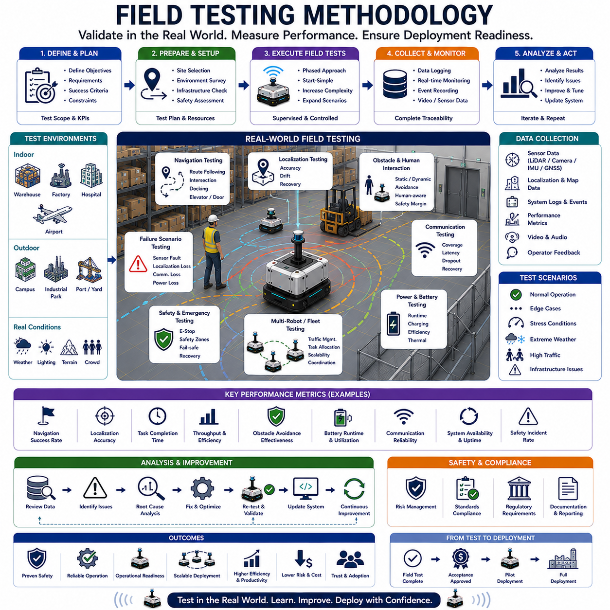
현장 시험 방법론(Field Testing Methodology)은 자율주행 로봇 시스템이 실제 운영 환경에서 안전하고 신뢰성 있게 동작하는지를 검증하기 위한 체계적인 절차이다. 시뮬레이션, 디지털 트윈, 연구실 실험, 시험장 검증은 개발 초기 단계에서 매우 중요한 역할을 수행하지만, 실제 환경에서 발생하는 복잡성, 불확실성, 예측 불가능한 상황을 완전히 재현할 수는 없다. 따라서 자율주행 이동로봇(AMR), 무인운반차(AGV), 자율주행 지게차, 배송 로봇, 산업용 검사 로봇, 농업용 로봇, 실외 자율주행 플랫폼, 그리고 미래의 피지컬 AI 시스템은 반드시 실제 환경에서의 현장 시험을 거쳐야 한다. 현장 시험은 연구개발 단계와 상용 운영 단계 사이를 연결하는 마지막 검증 과정이며, 시스템이 실제 조건에서 안전하고 효율적으로 동작할 수 있음을 입증하는 핵심 절차이다.
현장 시험의 가장 중요한 목적은 로봇이 실제 운영 환경에서 요구된 임무를 성공적으로 수행할 수 있는지를 확인하는 것이다. 시뮬레이션 환경에서는 모든 요소를 통제할 수 있지만, 실제 현장에서는 날씨 변화, 사람의 행동, 통신 품질 변화, 예상치 못한 장애물, 작업 환경 변화와 같은 다양한 변수들이 존재한다. 이러한 변수들은 실험실에서는 발견되지 않았던 문제를 드러내기도 하며, 현장 시험의 중요성을 더욱 높여준다.
효과적인 현장 시험은 명확한 목표 설정에서 시작된다. 엔지니어는 어떤 기능을 검증할 것인지, 어떠한 성능 수준을 만족해야 하는지, 성공과 실패의 기준은 무엇인지를 정의해야 한다. 일반적으로 검증 대상에는 내비게이션 정확도, 위치추정 성능, 장애물 회피 능력, 작업 수행 효율성, 안전성, 통신 안정성, 배터리 지속시간, 플릿 운영 능력, 시스템 신뢰성 등이 포함된다.
시험 계획(Test Planning)은 현장 시험의 성공 여부를 결정하는 핵심 요소이다. 시험 범위, 운영 시나리오, 성능 지표, 환경 조건, 안전 절차, 참여 인력, 장비 구성, 데이터 수집 방식, 비상 대응 계획 등을 사전에 정의해야 한다. 체계적인 시험 계획은 불필요한 위험을 줄이고 의미 있는 결과를 확보하는 데 필수적이다.
시험 장소 선정(Site Selection)도 매우 중요하다. 시험 환경은 실제 운영 환경과 최대한 유사해야 한다. 실내 환경의 경우 창고, 공장, 병원, 공항, 물류센터, 제조 시설 등이 될 수 있으며, 실외 환경은 산업단지, 캠퍼스, 농장, 광산, 항만, 건설 현장, 도시 환경 등이 될 수 있다. 시험 장소는 충분한 복잡성을 갖추고 있어야 하며 동시에 안전하게 관리될 수 있어야 한다.
현장 시험을 시작하기 전에는 환경 분석(Environment Characterization)을 수행하는 경우가 많다. 시설 구조, 작업 동선, 통신 품질, 조명 상태, 지형 특성, 보행자 활동, 차량 이동 경로, 잠재 위험 요소 등을 조사하여 시험 환경을 정확하게 이해한다. 이러한 정보는 시험 결과를 해석하고 문제 원인을 분석하는 데 중요한 기준이 된다.
많은 기업들은 현장 시험 전에 현장 준비 상태 평가(Site Readiness Assessment)를 수행한다. 통신 인프라, 안전 장비, 비상 대응 체계, 운영 허가, 관련 규정 준수 여부 등을 점검하여 시험 준비가 완료되었는지를 확인한다. 이러한 사전 점검은 사고 발생 가능성을 크게 줄여준다.
현장 시험은 일반적으로 단계적 접근 방식을 따른다. 초기 단계에서는 기본 기능 검증을 수행한다. 센서 동작, 위치추정 안정성, 통신 연결 상태, 기본 내비게이션 기능 등을 확인하며, 낮은 속도와 제한된 구역에서 시험을 진행한다.
시스템에 대한 신뢰도가 높아지면 점차 복잡한 시나리오로 확대한다. 더 넓은 공간에서 주행하거나, 동적 장애물과 상호작용하거나, 실제 업무를 수행하거나, 여러 대의 로봇을 동시에 운영하는 방식으로 시험 범위를 넓혀간다. 이러한 단계적 접근은 위험을 최소화하면서 시스템의 한계를 점진적으로 확인할 수 있게 해준다.
위치추정 검증(Localization Validation)은 현장 시험의 핵심 요소이다. 로봇은 LiDAR SLAM, Visual SLAM, GNSS RTK, IMU 융합, 엔코더 기반 위치추정 등을 사용하여 자신의 위치를 계산한다. 현장 시험에서는 위치 정확도, 방향 오차, 드리프트 특성, 재위치추정 능력, 환경 변화에 대한 강건성 등을 측정한다.
내비게이션 시험(Navigation Testing)은 로봇이 실제 환경에서 안전하게 이동할 수 있는지를 검증한다. 특정 지점 간 이동, 경로 추종, 장애물 회피, 좁은 복도 통과, 교차로 주행, 도킹, 자동 충전, 엘리베이터 연동, 자동문 통과 등의 다양한 시나리오가 포함된다. 이동 시간, 경로 효율성, 성공률, 충돌 회피 성능 등이 주요 평가 항목이다.
장애물 상호작용 시험은 특히 중요하다. 벽, 기계 설비, 선반과 같은 정적 장애물뿐 아니라 작업자, 지게차, 차량, 카트, 다른 로봇과 같은 동적 장애물도 고려해야 한다. 현장 시험은 인지 성능, 반응 속도, 안전 거리 유지 능력, 회피 동작의 안정성을 평가한다.
사람과 로봇의 상호작용(Human-Robot Interaction)은 점점 더 중요한 검증 항목이 되고 있다. 병원, 공항, 쇼핑몰, 공공시설 등에서는 로봇이 사람과 공간을 공유해야 한다. 따라서 안전 거리 유지, 의도 전달, 예측 가능한 행동, 급격한 움직임 방지 등의 요소를 검증해야 한다.
통신 시스템 검증(Communication Validation)도 필수적이다. 현대 로봇은 Wi-Fi, Ethernet, 사설 5G, 클라우드, RMS(Robot Management System), FMS(Fleet Management System)와 연계되어 운영된다. 현장 시험에서는 네트워크 커버리지, 지연 시간, 핸드오버 성능, 간섭 대응 능력, 통신 장애 발생 시 복구 능력 등을 확인한다.
배터리 및 전원 시스템 평가도 중요한 부분이다. 실험실 환경에서는 확인하기 어려운 실제 전력 소비 특성을 분석할 수 있다. 배터리 지속시간, 충전 효율, 전력 소비 패턴, 발열 특성, 충전소 활용률 등을 측정하여 실제 운영 가능 시간을 평가한다.
안전성 검증(Safety Validation)은 현장 시험 전체를 관통하는 핵심 주제이다. 정상 상황뿐 아니라 비정상 상황에서도 안전하게 동작해야 한다. 비상 정지(E-Stop), 안전 구역, 충돌 방지 기능, 고장 감지 기능, 복구 절차 등을 반복적으로 시험하며, 필요 시 안전 관리자가 즉시 개입할 수 있도록 준비한다.
고장 시나리오 시험(Failure Scenario Testing)은 시스템 강건성을 평가하는 중요한 과정이다. 통신 장애, 위치추정 오류, 센서 고장, 인프라 장애, 경로 차단, 지도 오류 등을 의도적으로 발생시켜 로봇이 어떻게 대응하는지를 확인한다. 문제 발생 후 정상 상태로 복구할 수 있는 능력은 정상 운행 성능만큼 중요하다.
실외 자율주행 시스템에서는 기상 및 환경 시험(Environmental Testing)이 필수적이다. 비, 눈, 안개, 먼지, 강풍, 고온, 저온, 조도 변화, 지형 변화 등은 내비게이션 성능에 큰 영향을 미친다. 따라서 다양한 환경 조건에서 센서, 위치추정, 인지, 제어 시스템의 성능을 검증해야 한다.
플릿 수준 시험(Fleet-Level Testing)은 여러 대의 로봇을 운영할 때 중요하다. 교통 관리, 작업 할당, 충전 스케줄링, 병목 현상, 데드락 방지, 통신 부하 등을 평가한다. 주요 지표는 처리량, 작업 완료 시간, 자원 활용률, 충전 효율, 플릿 가용성 등이다.
현장 시험에서 가장 중요한 자산 중 하나는 데이터이다. 로봇은 센서 데이터, 위치 정보, 경로 계획 결과, 통신 로그, 진단 정보, 이벤트 기록 등을 지속적으로 생성한다. 이러한 데이터는 사후 분석과 시스템 개선의 핵심 자료가 된다.
운영 로그(Operation Log)는 특히 중요하다. 많은 문제는 간헐적으로 발생하며 재현이 어렵다. 상세한 로그는 문제 발생 당시의 상황을 분석하고 원인을 규명하는 데 필수적이다. 최근에는 대규모 데이터 분석 플랫폼을 활용하여 운영 데이터를 통합 관리하는 경우가 많다.
성능 분석(Performance Analysis)은 수집된 데이터를 의미 있는 정보로 변환하는 과정이다. 내비게이션 정확도, 위치추정 안정성, 작업 성공률, 장애물 회피 성능, 배터리 효율, 통신 품질, 시스템 가용성, 처리량 등을 정량적으로 평가하여 시스템 성숙도를 판단한다.
최근에는 디지털 트윈(Digital Twin)이 현장 시험과 결합되고 있다. 실제 시험 데이터를 가상 환경에 반영하여 시험 결과를 재현하고, 다양한 대안을 검토하며, 시스템을 최적화할 수 있다. 이는 개발 효율성과 분석 능력을 크게 향상시킨다.
인공지능 역시 현장 시험 방법론을 발전시키고 있다. 머신러닝 기반 분석은 이상 상황 탐지, 성능 저하 예측, 운영 최적화, 유지보수 예측 등을 지원한다. AI 기반 분석 도구는 방대한 시험 데이터에서 의미 있는 패턴을 찾아내는 데 매우 효과적이다.
현장 시험은 종종 인증 및 규제 대응의 근거 자료가 된다. 산업 안전 규정, 자율주행 관련 규정, 작업장 안전 기준, 산업별 운영 기준 등을 충족하기 위해서는 객관적인 현장 시험 결과가 필요하다. 이러한 결과는 인증 및 상용화 승인 과정에서 중요한 역할을 한다.
최종 단계에서는 수용 시험(Acceptance Test)이 수행된다. 사전에 정의된 성능 기준과 운영 요구사항을 충족하는지를 검증하며, 이를 통과하면 파일럿 운영 또는 상용 배포가 가능해진다. 수용 시험은 개발 단계와 실제 운영 단계 사이의 공식적인 전환점 역할을 한다.
그러나 현장 시험은 상용화 이후에도 계속되어야 한다. 환경은 지속적으로 변화하고, 소프트웨어는 업데이트되며, 운영 요구사항도 변한다. 따라서 최신 운영 데이터를 수집하고 분석하여 지속적으로 성능을 개선하는 체계가 필요하다. 현장 시험은 일회성 활동이 아니라 로봇 생애주기 전체에 걸쳐 수행되는 지속적인 검증 과정이다.
미래에는 자율주행 시스템이 더욱 복잡해지고, 수천 대 규모의 플릿 운영과 피지컬 AI 기반 자율 시스템이 등장할 것이다. 이에 따라 자동화된 검증 플랫폼, AI 기반 시나리오 생성, 실시간 디지털 트윈, 예측 분석, 클라우드 기반 모니터링, 지속적 인증 체계가 현장 시험 방법론의 핵심 요소가 될 것이다.
결국 현장 시험 방법론은 자율주행 시스템이 연구실을 벗어나 실제 세상에서 안전하고 신뢰성 있게 운영될 수 있음을 입증하는 최종 검증 단계이다. 이를 통해 성능, 안전성, 신뢰성, 확장성, 복원력을 체계적으로 검증할 수 있으며, 물류, 제조, 의료, 교통, 스마트 인프라 등 다양한 산업 분야에서 자율주행 로봇이 실질적인 가치를 제공할 수 있도록 한다.

22_08 Validation and Benchmarking (검증 및 벤치마킹)
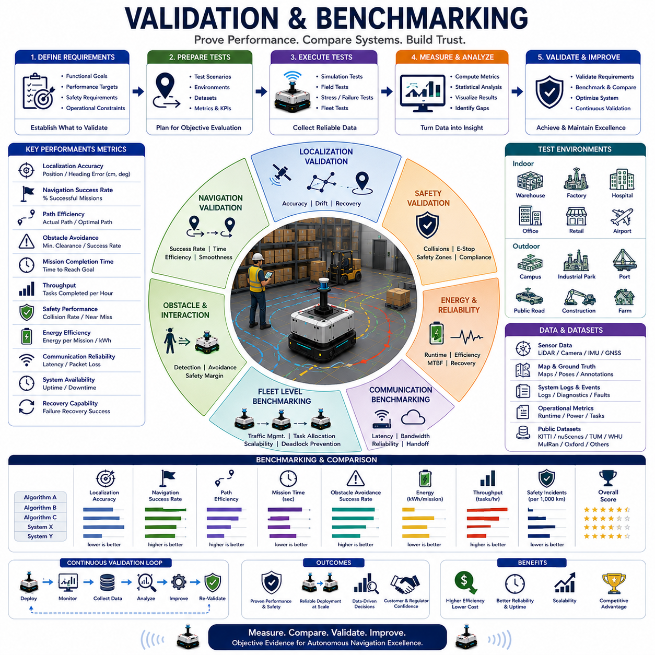
검증(Validation)과 벤치마킹(Benchmarking)은 자율주행 시스템 개발의 마지막 단계이자 가장 객관적인 평가 과정이다. 시뮬레이션, 알고리즘 개발, 소프트웨어 구현, 현장 시험, 안전성 검증 등이 모두 중요하지만, 이러한 과정만으로는 시스템이 실제 운영 준비를 완료했는지 완전히 입증할 수 없다. 자율주행 이동로봇(AMR), 무인운반차(AGV), 자율주행 지게차, 실외 자율주행 플랫폼, 배송 로봇, 검사 로봇, 서비스 로봇, 그리고 미래의 피지컬 AI(Physical AI) 시스템은 명확하게 정의된 성능 기준에 따라 검증되어야 하며, 객관적인 기준과 비교하는 벤치마킹 과정을 거쳐야 한다. 이러한 활동은 시스템이 실제 운영 환경에서 얼마나 안전하고 효율적이며 신뢰성 있게 동작하는지를 정량적으로 입증하는 역할을 수행한다.
검증의 목적은 시스템이 설계 요구사항을 충족하는지를 확인하는 것이다. 즉, 개발된 시스템이 의도한 목적에 적합한지를 평가한다. 반면 벤치마킹은 알고리즘, 소프트웨어 버전, 하드웨어 구성, 로봇 플랫폼, 운영 시나리오, 경쟁 시스템 간의 성능을 비교하는 과정이다. 두 과정은 엔지니어링 의사결정, 인증, 상용화 승인, 고객 수용 평가, 지속적인 개선을 위한 객관적 근거를 제공한다.
자율주행 시스템에서 검증은 먼저 측정 가능한 성능 지표를 정의하는 것에서 시작된다. 일반적으로 위치추정 정확도(Localization Accuracy), 내비게이션 성공률(Navigation Success Rate), 경로 효율성(Path Efficiency), 장애물 회피 성능, 임무 수행 성공률, 처리량(Throughput), 안전성 준수 여부, 에너지 소비량, 통신 신뢰성, 플릿 운영 효율성, 시스템 가동률(Uptime) 등이 주요 평가 항목으로 사용된다. 명확한 평가 기준이 없다면 시스템의 성능을 객관적으로 판단할 수 없다.
산업용 로봇에서는 요구사항 기반 검증(Requirement-Based Validation)이 널리 사용된다. 개발 초기 단계에서 정의된 기능 요구사항을 기준으로 실제 시스템이 이를 만족하는지를 확인한다. 예를 들어 위치 오차 허용 범위, 미션 완료 시간, 충돌 방지 능력, 배터리 사용 시간, 지원 가능한 플릿 규모 등이 검증 대상이 된다.
위치추정 검증은 자율주행 시스템에서 가장 중요한 평가 항목 중 하나이다. 로봇이 자신의 위치를 정확하게 파악할 수 있어야 이후의 경로 계획과 제어가 올바르게 수행될 수 있다. 검증 과정에서는 절대 위치 오차, 상대 위치 오차, 방향 추정 정확도, 위치 드리프트 특성, 위치 복구 능력, 환경 변화에 대한 강건성 등을 평가한다. LiDAR SLAM, Visual SLAM, GNSS RTK, IMU 융합, 랜드마크 기반 위치추정 등이 주요 평가 대상이다.
내비게이션 성능 검증은 로봇이 출발 지점에서 목표 지점까지 안전하고 효율적으로 이동할 수 있는지를 평가한다. 이동 성공률, 이동 시간, 경로 길이, 최적 경로 대비 효율성, 장애물 회피 성공률, 주행 궤적의 부드러움, 임무 완료율 등을 측정한다. 이러한 결과는 실제 운영 가능성을 판단하는 중요한 기준이 된다.
경로 계획(Path Planning) 벤치마킹은 연구와 산업 분야 모두에서 매우 중요한 주제이다. Dijkstra, A*, Hybrid A*, D*, Theta*, RRT, RRT*, Dynamic Window Approach(DWA), Timed Elastic Band(TEB), Model Predictive Control(MPC) 등의 알고리즘이 동일한 환경에서 비교 평가된다. 이를 통해 특정 환경에 가장 적합한 경로 계획 기법을 선택할 수 있다.
장애물 회피 검증은 자율주행 시스템의 안전성을 직접적으로 평가하는 과정이다. 장애물 검출 정확도, 반응 시간, 최소 안전 거리, 충돌 회피 성공률, 장애물 회피 후 복귀 능력 등을 평가한다. 특히 사람, 지게차, 차량, 다른 로봇이 포함된 동적 환경에서의 성능은 매우 중요한 평가 항목이다.
안전성 검증은 전체 벤치마킹 과정의 핵심 요소이다. 충돌 발생률, 충돌 직전 상황(Near Miss) 빈도, 비상 정지(E-Stop) 응답 시간, 안전 구역 준수 여부, 고장 탐지 시간, 복구 성공률 등이 주요 지표로 사용된다. 이러한 결과는 시스템이 실제 환경에서 안전하게 운영될 수 있는지를 입증하는 객관적 자료가 된다.
인지 시스템(Perception System) 검증도 필수적이다. 카메라, LiDAR, Radar, Depth Camera, 초음파 센서 및 센서 융합 시스템의 성능을 평가한다. 객체 검출 정확도, 객체 분류 성능, 추적 안정성, 환경 인식 능력, 조명 및 기상 변화에 대한 강건성 등이 주요 평가 요소이다.
최근에는 통신 성능 벤치마킹도 중요성이 증가하고 있다. 현대의 로봇 시스템은 Wi-Fi, Ethernet, 사설 5G, 클라우드, 엣지 컴퓨팅 환경과 긴밀하게 연결되어 있다. 따라서 통신 지연(Latency), 대역폭(Bandwidth), 패킷 손실(Packet Loss), 네트워크 복원력(Network Resilience), 핸드오버 성능 등을 평가해야 한다. 통신 품질은 특히 플릿 운영 성능에 큰 영향을 미친다.
에너지 효율성(Energy Efficiency)도 중요한 평가 대상이다. 대규모 플릿을 운영하는 기업에서는 배터리 사용량이 운영 비용에 직접적인 영향을 미친다. 배터리 지속시간, 임무당 전력 소비량, 충전 효율, 충전소 활용률, 발열 특성 등을 평가하여 운영 비용을 예측하고 최적화할 수 있다.
플릿 수준 벤치마킹(Fleet-Level Benchmarking)은 개별 로봇을 넘어 전체 시스템을 평가한다. 창고, 공장, 병원, 공항에서는 수십 대에서 수백 대의 로봇이 동시에 운영된다. 따라서 교통 관리, 작업 할당, 병목 현상 완화, 데드락 방지, 충전 스케줄링, 자원 활용도, 전체 처리량 등을 평가해야 한다.
확장성 검증(Scalability Validation)은 플릿 벤치마킹과 밀접한 관련이 있다. 5대의 로봇에서 잘 동작하는 시스템이 100대의 로봇에서도 동일한 성능을 유지하는지는 별개의 문제이다. 따라서 다양한 규모의 플릿 환경에서 성능을 비교하여 시스템의 확장 한계를 파악해야 한다.
디지털 트윈(Digital Twin)은 검증과 벤치마킹의 범위를 크게 확장시켰다. 실제 운영 환경과 가상 환경을 동기화하여 과거 미션을 재생하고, 새로운 전략을 시험하며, 장기적인 성능 변화를 분석할 수 있다. 이를 통해 지속적인 성능 개선이 가능해진다.
시뮬레이션 기반 벤치마킹은 동일한 조건에서 다양한 알고리즘을 비교할 수 있다는 장점이 있다. 현실 환경에서는 재현이 어려운 상황도 반복적으로 실행할 수 있어 통계적으로 의미 있는 결과를 얻을 수 있다.
반면 현장 검증(Field Validation)은 실제 환경에서 발생하는 변수들을 평가한다. 날씨 변화, 사람의 행동, 시설 변화, 센서 간섭, 통신 품질 변화 등은 시뮬레이션만으로 완전히 재현하기 어렵다. 따라서 시뮬레이션과 현장 시험을 함께 수행하는 것이 가장 효과적이다.
데이터셋 기반 벤치마킹(Dataset-Based Benchmarking)은 연구 분야에서 널리 사용된다. 공개 데이터셋을 활용하면 서로 다른 연구자와 기업이 동일한 조건에서 성능을 비교할 수 있다. 이러한 방식은 객관성과 재현성을 확보하는 데 매우 효과적이다.
대표적인 데이터셋으로는 실내 지도 데이터셋, 창고 내비게이션 데이터셋, LiDAR 벤치마크 데이터셋, GNSS 위치추정 데이터셋, 자율주행 차량 데이터셋, 다중 로봇 협업 데이터셋 등이 있다. 이러한 데이터셋은 알고리즘 평가의 기준점 역할을 수행한다.
성능 지표(KPI)는 벤치마킹의 핵심이다. 위치 오차, 내비게이션 성공률, 임무 완료 시간, 경로 효율성, 장애물 회피 성공률, 충돌 발생 횟수, 복구 성공률, 에너지 소비량, 통신 안정성, 처리량, 시스템 가용성 등이 대표적인 평가 지표이다.
통계 분석(Statistical Analysis)은 검증 결과의 신뢰성을 높인다. 단 한 번의 시험 결과만으로는 충분한 근거가 되지 않는다. 평균값, 표준편차, 신뢰구간, 실패 분포, 신뢰성 분석 등을 통해 보다 객관적인 결론을 도출할 수 있다.
신뢰성 벤치마킹(Reliability Benchmarking)은 장기간 운영 성능을 평가한다. 산업용 로봇은 수천 시간 이상 연속 운영되는 경우가 많기 때문에 MTBF(Mean Time Between Failures), MTTR(Mean Time To Repair), 가동률, 장기적인 성공률 등을 평가해야 한다.
고장 벤치마킹(Failure Benchmarking)은 비정상 상황에서의 성능을 검증한다. 위치추정 오류, 센서 성능 저하, 통신 장애, 지도 불일치, 환경 변화, 하드웨어 오류 등을 의도적으로 발생시켜 시스템의 강건성과 복원력을 평가한다.
사람 중심 검증(Human-Centered Validation)의 중요성도 증가하고 있다. 사람과 함께 운영되는 로봇은 안전성뿐 아니라 신뢰성, 예측 가능성, 편안함, 상호작용 품질, 사용자 수용성 등을 평가해야 한다.
인공지능 기반 시스템은 새로운 검증 과제를 제시한다. 머신러닝 모델은 정확도뿐 아니라 일반화 능력, 강건성, 불확실성 추정, 설명 가능성 등을 검증해야 한다. AI 기반 내비게이션은 전통적인 규칙 기반 시스템보다 훨씬 많은 데이터와 시험이 필요하다.
최근에는 지속적 검증(Continuous Validation)이 중요한 개념으로 자리 잡고 있다. 과거에는 배포 전 한 번만 검증했지만, 현재는 운영 중에도 지속적으로 데이터를 수집하고 성능을 평가한다. 이를 통해 성능 저하를 조기에 발견하고 지속적인 개선이 가능해진다.
클라우드 컴퓨팅과 대규모 데이터 분석 기술은 벤치마킹의 수준을 크게 향상시켰다. 수백만 건의 내비게이션 데이터와 수천 시간의 운영 데이터를 자동으로 분석할 수 있으며, 이를 통해 시스템의 장기적인 성능과 신뢰성을 평가할 수 있다.
인증과 규제 승인 역시 검증 결과에 크게 의존한다. 고객, 인증 기관, 보험사, 규제 기관은 시스템이 안전성과 신뢰성을 만족한다는 객관적 증거를 요구한다. 벤치마킹 결과는 이러한 승인 과정에서 중요한 자료로 활용된다.
미래에는 임바디드 AI(Embodied AI), 월드 모델(World Model), 파운데이션 모델(Foundation Model) 기반 자율주행 시스템이 등장하면서 검증과 벤치마킹 방법론도 더욱 발전할 것이다. AI가 생성한 시험 시나리오, 자동화된 벤치마킹 파이프라인, 실시간 디지털 트윈 검증, 지속적 운영 인증 체계 등이 새로운 표준으로 자리 잡을 가능성이 높다.
결국 검증과 벤치마킹은 자율주행 기술을 연구용 프로토타입에서 신뢰할 수 있는 산업용 시스템으로 발전시키는 핵심 과정이다. 이를 통해 엔지니어, 운영자, 고객, 인증 기관, 사회 전체가 시스템의 성능과 안전성에 대한 신뢰를 가질 수 있다. 향후 물류, 제조, 의료, 교통, 농업, 광산, 스마트시티 분야에서 자율주행 로봇의 활용이 확대될수록 검증과 벤치마킹의 중요성은 더욱 커질 것이다.

